ชื่อโครงงาน คณิตศาสตร์บวก ลบ (Math plus minus)  
อาจารย์ที่ปรึกษา ดร.จันทวรรณ ปิยะวัฒน์  
ผู้รับผิดชอบโครงการ นายกนก เบญจบุญยฤทธิ์ 5410513002  
 นายไตรรงค์ แซ่จิว 5410513025  
 นายศิรสิทธิ์ ฟุ้งชูเกียรติ 5410513064

ระดับการศึกษา ปริญญาตรีบริหารธุรกิจบัณฑิต  
ภาควิชา บริหารธุรกิจ สาขาวิชา การจัดการเทคโนโลยีสารสนเทศ  
 คณะวิทยาการจัดการ มหาวิทยาลัยสงขลานครินทร์ วิทยาเขตหาดใหญ่

ภาคการศึกษาที่ 1-2

ปีการศึกษา 2557

# บทคัดย่อ

การสร้างแอพพลิเคชันเกี่ยวกับการบวก และ ลบ คณิตศาสตร์ สำหรับเด็กประถมวัย เพื่อต้องการให้เด็กได้มีการทดสอบทางด้านคณิตศาสตร์ทางการบวก และ ลบ ผ่านทางแอพพลิคชันโทรศัพท์มือถือ สำหรับภาษาที่ทางกลุ่มเลือกใช้พัฒนาคือภาษา Lua ซึ่งใช้ในการเขียนแอพพลิเคชันลงบนมือถือ ในส่วนของเครื่องมือในการพัฒนา จะมี Corona SDK เป็น Simulator ในการจำลองและออกแบบแอพพลิเคชัน Android การเขียน code จะใช้โปรแกรม Eclipse ในการตัวช่วยเขียน นอกจากนี้ยังมีการใช้โปรแกรม Justinmind Prototype 6.3.0 ที่ทำการออกแบบหน้า Interface ต่างๆในส่วนต่อมาจะใช้โปรแกรม yEd Graph Editor ในการออกแบบ Hierarchical Task Analysis , Activity diagram และ Flowchart ซึ่งในส่วนแรกจะมีการออกแบบ หน้าของ Hierarchical Task Analysis เกี่ยวกับขั้นตอนการทำแบบทดสอบขั้นตอนต่างๆตั้งแต่หน้าแรกจนถึงการแสดงคะแนน ส่วนต่อมา จะทำการออกแบบ Sequence diagram ซึ่งจะเป็นขั้นตอนการทำงานของผู้ใช้กับการแสดงออกของระบบ ในส่วนต่อมา Flowchart จะทำการออกแบบผังงานการทำงาน

ในการออกแบบจะหน้า Interface โดยใช้หลักการทฤษฎีสี และทฤษฎีตัวอักษร สื่อถึงลูกเล่นในการสร้างเกมส์บนมือถือ

รวมไปถึงการวางแผนที่เทอมสองจะมีการนำหน้า Interface ไปให้เด็กๆได้ทดลองใช้โดยผ่านกระดาษ เพื่อฟังคำแนะนำจากเด็กๆในการนำไปปรับปรุงในครั้งแรก ในส่วนต่อมาจะเริ่มการพัฒนาแอพพลิเคชันให้ใช้งานได้จริง และ นำตัวแอพพลิเคชันไปให้เด็กได้ทดลองใช้งาน เพื่อฟังคำแนะนำและนำไปปรับใช้จนมีความสมบูรณ์ในโปรแกรม

# กิตติกรรมประกาศ

โครงงานฉบับนี้สำเร็จลุล่วงลงได้ เนื่องด้วยความกรุณาจาก ดร. จันทวรรณ ปิยะวัฒน์ อาจารย์ที่ปรึกษางานสัมมนา ที่กรุณาสละเวลาอันมีค่า ช่วยเหลือให้คำแนะนำข้อคิดเห็นต่างๆ และตรวจสอบข้อบกพร่องในการทำงานโดยตลอดจนสำเร็จไปได้ด้วยดี รวมทั้งจุดประกายแนวความคิดใหม่ๆ และสร้างสรรค์ เพื่อให้มีการผสมผสานกันได้อย่างลงตัว ขอขอบพระคุณอาจารย์เป็นอย่างสูงไว้ ณ ที่นี้ นอกจากนี้ขอขอบคุณเพื่อนสมาชิกในกลุ่ม ที่ให้การสนับสนุน และความร่วมมือตลอดการทำงาน ทำให้งานมีความสำเร็จลุล่วง  
 ท้ายนี้ต้องขอบคุณเจ้าของตำราทุกท่านที่ผู้ทำรายงานเล่มนี้ได้ใช้อ้างอิงผู้จัดทำรายงานจะนำความรู้ที่ได้รับจากการทำรายงานเล่มนี้ไปประยุกต์ใช้ในการทำรายงานอย่างถูกต้องในรายวิชาอื่นต่อไป

**คณะผู้จัดทำ**

# คำนำ

รายงานเล่มนี้เป็นส่วนหนึ่งของโครงงานทางการจัดการเทคโนโลยีสารสนเทศ (Project in Information Technology Management) ระดับชั้นปีการศึกษาที่ 4 โดยนำเสนอเรื่อง แอพพลิเคชันคณิตศาสตร์ ซึ่งจัดทำขึ้นเพื่อสร้างประสบการณ์ และได้เล็งเห็นถึงความสำคัญของวิชาคณิตศาสตร์ที่เป็นวิชาหลัก เป็นรากฐานของวิชาต่างๆที่ใช้กระบวนการความคิดในการหาคำตอบที่มีเหตุผล มีกระบวนการ และยังประยุกต์ใช้ได้กับวิชาอื่นๆ โดยในแอพพลิเคชันระบุถึงโครงสร้างของแอพพลิเคชัน ขั้นตอนการทำงาน รวมไปถึงวิธีการใช้แอพพลิเคชัน เช่น Hierarchical Task Analysis (อธิบายโครงสร้างของแอพพลิเคชัน), Sequence diagram (แผนภาพที่แสดงการทำงานของผู้ใช้ระบบ), Flowchart (ผังงานที่แสดงขั้นตอนการทำงาน) Design (การออกแบบหน้าแอพพลิเคชัน) สรุปเนื้อหา ข้อเสนอแนะ   
 ผู้จัดทำหวังว่า  รายงานเล่มนี้จะเป็นประโยชน์กับผู้อ่าน หรือนักเรียน นักศึกษา ที่กำลัง หาข้อมูลเรื่องนี้อยู่ หากมีข้อแนะนำหรือข้อผิดพลาดประการใด ผู้จัดทำขอน้อมรับไว้และขออภัยมา ณ ที่นี้ด้วย

คณะผู้จัดทำ

 วันที่ 20 พฤศจิกายน 2557

**สารบัญ**

ชื่อโครงงาน ก

ระดับการศึกษา ก

ภาคการศึกษาที่ ก

ปีการศึกษา ก

บทคัดย่อ ก

กิตติกรรมประกาศ ค

คำนำ ง

สารบัญ จ

สารบัญรูป ช

บทที่ 1 1

บทนำ 1

ผู้รับผิดชอบโครงการ 1

ชื่อโครงการ 1

อาจารย์ที่ปรึกษาโครงงาน 1

1.1 **ที่มาและความสำคัญ** 1

1.2 **กลุ่มผู้ใช้** 2

1.3 **วัตถุประสงค์ของโครงงาน** 2

1.4 **ขอบเขตของโครงงาน** 2

1.5 **ประโยชน์ที่คาดว่าจะได้รับ** 2

1.6 **ขั้นตอนการดำเนินงาน** 2

1.7 **เครื่องมือที่ใช้ในการปฏิบัติงาน** 4

บทที่ 2 แนวคิดทฤษฎีเกี่ยวข้องและเครื่องมือที่ใช้ในการพัฒนา 6

2.1. **ภาษา** Lua 6

2.1.1 **ที่มาและความหมาย** 6

2.1.2 **ทำไมต้องเลือก** Lua 7

2.2 Corona SDK 9

2.3. Eclipse 10

บทที่ 3 การวิเคราะห์ระบบ 12

3.1 Hierarchical Task Analysis (**การวิเคราะห์เชิงลําดับ**) 12

3.2 Sequence diagram 13

3.3 Flowchart 31

บทที่ 4 การออกแบบหน้าจอแอพพลิเคชัน 57

4.1 Justinmind Prototyper 6.3.0 57

4.2 Interface 58

บทที่ 5 สิ่งที่ต้องทำในภาคเรียนที่ 2 85

**สารบัญรูป**

รูปที่ 2. 1 โลโก้ Lua 6

รูปที่ 2. 2 โลโก้ Corona SDK 9

รูปที่ 2. 3 ตัวอย่างโปรแกรม Corona SDK 9

รูปที่ 2. 4 โลโก้ Eclipse 10

รูปที่ 3. 1 การวิเคราะห์เชิงลําดับ 12

รูปที่ 3. 2 ผังงานหน้าแรก 31

รูปที่ 3. 4 ผังงานเลือกแบบทดสอบ 32

รูปที่ 3. 5 เลือกหลักการบวก 1 หลัก 33

รูปที่ 3. 6 ผังงานเลือกแนวการบวก1หลัก 34

รูปที่ 3. 7 ผังงานแบบทดสอบการบวก 1 หลักแนวตั้ง 35

รูปที่ 3. 8 ผังงานแบบทดสอบการบวก 1 หลักแนวนอน 36

รูปที่ 3. 9 ผังงานแบบทดสอบการบวก 1 หลักแนวนอน 37

รูปที่ 3. 10 ผังงานแบบทดสอบการบวก 2 หลักแนวตั้ง 38

รูปที่ 3. 11 ผังงานแบบทดสอบการบวก 2 หลักแนวนอน 39

รูปที่ 3. 12 ผังงานแบบการบวก 3 หลัก 40

รูปที่ 3. 13 ผังงานแบบทดสอบการบวก 3 หลักแนวตั้ง 41

รูปที่ 3. 14 ผังงานแบบทดสอบการบวก 3 หลักแนวนอน 42

รูปที่ 3. 15 ผังงานเลือกหนักการลบ 43

รูปที่ 3. 16 ผังงานการลบ 1 หลัก 44

รูปที่ 3. 17 ผังงานแบบทดสอบการลบ 1 หลักแนวตั้ง 45

รูปที่ 3. 18 ผังงานแบบทดสอบการลบ 1 หลักแนวนอน 46

รูปที่ 3. 19 ผังงานแบบการลบ 2 หลัก 47

รูปที่ 3. 20 ผังงานแบบทดสอบการลบ 2 หลักแนวตั้ง 48

รูปที่ 3. 21 ผังงานแบบทดสอบการลบ 2 หลักแนวนอน 49

รูปที่ 3. 22 ผังงานแบบการลบ 3 หลัก 50

รูปที่ 3. 23 ผังงานแบบทดสอบการลบ 3 หลักแนวตั้ง 51

รูปที่ 3. 24 ผังงานแบบทดสอบการลบ 3 หลักแนวนอน 52

รูปที่ 3. 25 ผังงานเลือกหลักการบวกและการลบ 53

รูปที่ 3. 26 ผังงานแบบทดสอบการบวกและการลบ แนวตั้ง 54

รูปที่ 3. 27 ผังงานแบบทดสอบการบวกและการลบ แนวนอน 55

รูปที่ 3. 28 ผังงานแบบคะแนน 56

รูปที่ 4. 1 โลโก้ Justinmind Prototyper 6.3.0 57

รูปที่ 4. 2 ตัวอย่างโปรแกรม 57

รูปที่ 4. 3 หน้าแรกของแอพพลิเคชัน 58

รูปที่ 4. 4 หน้าคะแนน 59

รูปที่ 4. 5 ชนิดแบบทดสอบ 60

รูปที่ 4. 6 เลือกหลักการบวก 61

รูปที่ 4. 7 เลือกแนวการบวก 1 หลัก 62

รูปที่ 4. 8 เลือกแนวการบวก 2 หลัก 63

รูปที่ 4. 9 เลือกแนวการบวก 3 หลัก 64

รูปที่ 4. 10 แบบทดสอบการบวก 1 หลัก แนวตั้ง 65

รูปที่ 4. 11 แบบทดสอบการบวก 2 หลัก แนวตั้ง 66

รูปที่ 4. 12 แบบทดสอบการบวก 3 หลัก แนวตั้ง 67

รูปที่ 4. 13 แบบทดสอบการบวก 1 หลัก แนวนอน 68

รูปที่ 4. 14 แบบทดสอบการบวก 2 หลัก แนวนอน 69

รูปที่ 4. 15 แบบทดสอบการบวก 3 หลัก แนวนอน 70

รูปที่ 4. 16 เลือกหลักการลบ 71

รูปที่ 4. 17 เลือกแนวการลบ 1 หลัก 72

รูปที่ 4. 18 เลือกแนวการลบ 2 หลัก 73

รูปที่ 4. 19 เลือกแนวการลบ 3 หลัก 74

รูปที่ 4. 20 แบบทดสอบการลบ 1 หลัก แนวตั้ง 75

รูปที่ 4. 21 แบบทดสอบการลบ 2 หลัก แนวตั้ง 76

รูปที่ 4. 22 แบบทดสอบการลบ 3 หลัก แนวตั้ง 77

รูปที่ 4. 23 แบบทดสอบการลบ 1 หลัก แนวนอน 78

รูปที่ 4. 24 แบบทดสอบการลบ 2 หลัก แนวนอน 79

รูปที่ 4. 25 แบบทดสอบการลบ 3 หลัก แนวนอน 80

รูปที่ 4. 26 เลือกแนวการบวก และ การลบ 81

รูปที่ 4. 27 แบบทดสอบการบวก และ การลบ แนวตั้ง 82

รูปที่ 4. 28 แบบทดสอบการบวก และ การลบ แนวนอน 83

รูปที่ 4. 29 แสดงคะแนน 84

# บทที่ 1

## บทนำ

ผู้รับผิดชอบโครงการ นายกนก เบญจบุญยฤทธิ์ 5410513002

นายไตรรงค์ แซ่จิว 5410513025

นายศิรสิทธิ์ ฟุ้งชูเกียรติ 5410513064

ชื่อโครงการคณิตศาสตร์บวก ลบ (Math plus minus)

อาจารย์ที่ปรึกษาโครงงานดร.จันทวรรณ ปิยะวัฒน์

### 1.1 ที่มาและความสำคัญ

ในปัจจุบันทุกครอบครัวมีการใช้โทรศัพท์มือถือหรือแท็บเล็ตในการเล่นเกมเพื่อความบันเทิงหรือหาความรู้เพิ่มเติมการเรียนรู้จากเทคโนโลยีผ่านทางแอพพลิเคชัน ทางกลุ่มมีความตั้งใจที่จะพัฒนาแอพพลิเคชันคณิตศาสตร์ เกมการการศึกษา เพื่อให้เข้าถึงเด็ก จากการศึกษาจะเห็นว่าเด็กในช่วงอายุ 6-9 ขวบ จะมีการพัฒนาการที่รวดเร็ว โดยวิชาคณิตศาสตร์ถือเป็นวิชาพื้นฐานที่สำคัญ ที่สามารถประยุกต์ใช้กับวิชาอื่นได้ และแอปพลิเคชั่นนี้ยังส่งเสริมให้เด็กๆ ใช้เวลาว่างให้เป็นประโยชน์และกระตุ้นให้เด็กรักวิชาคณิตศาสตร์ เนื้อหาที่ทางกลุ่มจะใช้ มีการบวก ลบ และ การบวกและการลบ

สำหรับแอพพลิเคชันนี้ เป็นชนิดเกมการศึกษาที่มีหน้าที่เอาไว้ฝึกคิดเลขเบื้องต้น จะมีโจทย์ให้เด็กๆได้เลือกทำแบบทดสอบ ทั้งการบวก ลบ และ การบวกและการลบ เป็นแอพพลิเคชันสำหรับส่งเสริมด้านการศึกษาของเด็กๆ ที่ มีประโยชน์ ทั้งการฝึกทักษะทางคณิตศาสตร์ การคำนวณ บวกลบตัวเลข และยังเป็นการฝึกไหวพริบ การจับเวลาการทำแบบทดสอบในแต่ล่ะข้อ และความรู้ภายในตัวเองอีกด้วย โดยแอพพลิเคชันการแบ่งลำดับขั้นสำหรับการ หนึ่งหลัก สองหลักสามหลัก ถึง การแบ่งแยกแนวทางเลือกเป็นแนวตั้งแนวนอน อีกด้วย สุดท้ายแสดงสูงสุดตัววัดผลความเข้าใจในตัวของเด็กมีความเข้าใจมากน้อยพียงใด

### 1.2 กลุ่มผู้ใช้

1. เด็กประถมวัย 4-6 ปี  
2. ผู้ที่สนใจฝึกทักษะทางด้านคณิตศาสตร์บวกและลบ

### 1.3 วัตถุประสงค์ของโครงงาน

1. เพื่อพัฒนาทักษะทางการบวก ลบ และ การบวกและการลบ ทางคณิตศาสตร์

2. เพื่อทดสอบความเข้าใจในการบวก ลบ และการบวกและการลบ ทางคณิตศาสตร์

3. เพื่อแสดงการวัดผลจากการทำแบบฝึกหัด

### 1.4 ขอบเขตของโครงงาน

1. การทดสอบทางการบวก ลบ การบวกและการลบ ทางคณิตศาสตร์ ทั้งแนวตั้งและ แนวนอน เลข 1 หลัก 2 หลัก 3 หลัก

2. สามารถดูคะแนนสูงสุดของแบบทดสอบที่ได้ทำไป

### 1.5 ประโยชน์ที่คาดว่าจะได้รับ

1.เป็นแอพพลิเคชันในการฝึกทักษะทางการบวก การลบ และ การบวก และ การลบ ทางคณิตศาสตร์สำหรับเด็ก

2.เพื่อให้พ่อแม่และลูกมีการใช้เวลาร่วมกันในการใช้แอพพลิเคชัน

3.การวัดผลความรู้ของเด็กที่ได้ทำแบบฝึกหัดตรงไหนที่ไม่เข้าใจ ตรงไหนที่ต้องการพัฒนา

### 1.6 ขั้นตอนการดำเนินงาน

Planning

ศึกษาการใช้งานเครื่องมือที่เกี่ยวข้องกับโปรแกรมประยุกต์

Analysis

- วิเคราะห์ความต้องการทางด้าน Software และ Hardware ที่ใช้ในการพัฒนาโปรแกรมประยุกต์-- วิเคราะห์รูปแบบของข้อมูลที่ต้องจัดเก็บ

Design

- ออกแบบรูปแบบ interface ของโปรแกรมประยุกต์

- ออกแบบ interface การแสดงผลการทำงานต่างๆ

Coding

- ทำการสร้าง interface ตามรูปแบบที่ทำการออกแบบไว้

- ทำการสร้างโปรแกรมประยุกต์

Testing

- ทดสอบการทำงานของโปรแกรมประยุกต์โดยผ่านผู้ใช้งานจริง

- ทำการปรับปรุงหากเกิดข้อผิดพลาด

Implementation

- นำโปรแกรมประยุกต์ไปใช้งานจริง

Documentation

-จัดทำเอกสาร

แผนการดำเนินงาน

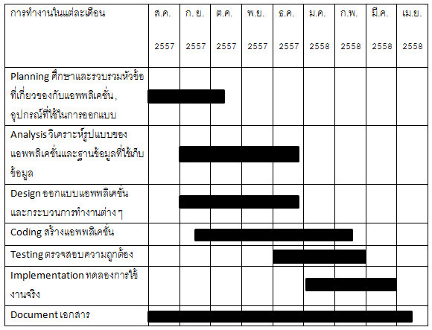

### 1.7 เครื่องมือที่ใช้ในการปฏิบัติงาน

Hardware

1. Personal Computer จำนวน 2 เครื่อง  
- Computer Notebook  
 ASUS A45V ,Intel Core i7-3610QM,CPU 2.30GHz ,Ram 8 GB ,Geforce GT630M ,HDD 500 GB  
 ACER Aspire E1-470PG-53334G50Mnkk ,Intel Core i5-3337U, nVidia GeForce GT 720M (2 GB GDDR3), 4 GB, 500 GB

2. Personal mobile phone

Oppo find 5 จอแสดงผลแบบ IPS LCD Capacitive Touchscreen 16,700,000 สี ความละเอียด 1920x1080 Pixels (Full HD 1080p : กว้าง 5.0 นิ้ว : 441 ppi)

Software

(1.) Adobe Photoshop Cs5

(2.) Justinmind Prototyper 6.3.0

(3.) Eclipse Luna (4.4.1) Release for window

(4.) CoronaSDK-2014.2511

(5.) [Lua 5.2.3](http://www.lua.org/ftp/lua-5.2.3.tar.gz).

(6.) Microsoft office 2010

# บทที่ 2 แนวคิดทฤษฎีเกี่ยวข้องและเครื่องมือที่ใช้ในการพัฒนา

### 2.1. ภาษา Lua



รูปที่ 2. 1 โลโก้ Lua

### 2.1.1 ที่มาและความหมาย

Lua มันก็ภาษาโปรแกรมภาษาหนึ่ง ถูกออกแบบมาการใช้งานและการพัฒนาโดยทีมงาน PUC-Rio, the Pontifical Catholic University of Rio de Janeiro ในประเทศบราซิล Lua เกิดและการพัฒนาใน Tecgraf เดิมกลุ่มเทคโนโลยีคอมพิวเตอร์กราฟิกของ PUC-Rio แต่ในปัจจุบันเป็นที่ตั้งของ LabLua, ห้องปฏิบัติการของภาควิชาวิทยาการคอมพิวเตอร์ของ PUC-Rio  
 "Lua" ออกเสียง LOO-Ah หมายถึง "ดวงจันทร์" ในภาษาโปรตุเกส ไม่ได้เป็นตัวย่อหรือย่อแต่คำนาม โดยเฉพาะอย่างยิ่ง "Lua" เป็นชื่อชื่อของดวงจันทร์ของโลกและชื่อของภาษา   
ชื่อส่วนใหญ่ผู้คนจะเขียนกันในภาษาที่ไม่สุภาพคือ "LUA" กรุณาอย่าเขียนว่า "LUA" ซึ่งเป็นทั้งน่าเกลียดและทำให้เกิดความสับสนแล้วเพราะมันจะกลายเป็นตัวย่อที่มีความหมายที่แตกต่างกันสำหรับคนที่แตกต่างกัน ดังนั้นควรเขียน "Lua" ที่ถูกต้อง  
 Lua เป็น scripting language ที่เล็กและเรียบง่าย สามารถนำไปใช้กับภาษาอื่นได้โดยการผูก Syntax เข้ากับ data description ที่สร้างโดยยึดหลักของ associative arrays และ ซึ่งทำให้ Lua มีความยืดหยุ่นในการเขียนสูง Lua เป็นภาษาโปรแกรมที่มีไวยากรณ์ของตัวเองและสำนวน เช่นเดียวกับทุกภาษา หมายถึงเป็นเหมือนวิธีการที่สื่อสารกับการเขียนโปรแกรมทุกภาษา

ส่วนมากจะแบ่งออกเป็นสองแบบ  
1. ใช้ Lua เป็นตัวหลัก แล้วเอาไปเชื่อมโยงกับภาษาอื่นๆ  
2. ใช้ Lua เป็นตัวรอง คือ ใช้ Lua เขียนพวก app เสริมแล้วไปเชื่อมกับโปรแกรมหลักที่เขียนด้วยภาษาอื่น

### 2.1.2 ทำไมต้องเลือก Lua

#### 2.1.2.1 Lua มีพื้นที่ขนาดเล็ก

[tarball for Lua 5.2.3](http://www.lua.org/ftp/lua-5.2.3.tar.gz) ซึ่งมีขนาดพื้นเอกสารถูกบีบอัด 246K เท่านั้น แปลงไฟล์ออกมามีขนาด 960K

#### 2.1.2.2 Lua เป็นภาษาที่ประสิทธิภาพ และ เป็นภาษาที่ผ่านการพิสูจน์แล้ว

Lua ได้ถูกนำมาใช้ส่วนของโปรแกรมประยุกต์หลายโปรแกรม เช่น ส่วนของ Adobe Photoshop Lightroom โดยเน้นระบบประมวลผล ที่ใช้ชิปหรือไมโครโพรเซสเซอร์ที่ออกแบบมาโดยเฉพาะ เป็นระบบคอมพิวเตอร์ขนาดจิ๋วที่ฝังไว้ในอุปกรณ์ระบบ เช่นตัวกลาง Ginga สำหรับโทรทัศน์ดิจิตอลในบราซิล และเกมชื่อดัง เช่น World of Warcraft และเกมส์ Angry Birds

#### 2.1.2.3 Lua ใช้งานได้อย่างรวดเร็ว

Lua มีชื่อเสียงเป็นสมควรจะสำหรับการทำงาน อ้างจากคำว่า "as fast as Lua" เป็น มันเป็นความต้องการที่ภาษาสคริปต์อื่นๆ อาจจะมีทดสอบจากหลากหลายของมาตรฐานแสดงให้เห็นว่า Lua เป็นภาษาที่เร็วที่สุดในขอบเขตของภาษาสคริปต์ตีความ Lua ได้อย่างรวดเร็วไม่เพียง แต่ในโปรแกรมมาตรฐานมีการปรับแต่ง, แต่ในการทำงานในชีวิตจริงด้วย ส่วนที่สำคัญของการใช้งานขนาดใหญ่ได้รับการเขียนใน Lua ถ้าคุณต้องการความเร็วมากขึ้นลอง LuaJIT, การดำเนินการเป็นอิสระจาก Lua สามารถแสดงการทำงานได้ดี ความสะดวกในการใช้งาน การเขียนโปรแกรมภาษา C เป็นที่รู้จักกันสำหรับความเร็วและการสนับสนุนในแวดวงที่กว้างขวาง แต่มันค่อนข้างซับซ้อน แต่ Lua เปลี่ยนให้เป็นสนามเด็กเล่น โดยเป็นทั้งใช้งานง่ายและรวดเร็ว และมีความสามารถในการเข้าถึงกับภาษาC คือภาษา Lua ออกแบบมาจากภาษา C และคุณควรใช้ Lua ในการทำงาน ทั้งมีความเร็วและ มีความพิเศษ

#### 2.1.2.4 Lua ใช้งานสะดวก

Lua เป็นการประมวลข้อมูลในแพ็คเกจขนาดเล็กและสร้างออกจากกล่องในแพลตฟอร์มทั้งหมดที่มีมาตรฐานภาษา C Lua สามารถทำงานบน Unix และ Window, บนอุปกรณ์มือถือ  (ที่ใช้ Android, iOS, BREW, Symbian, Windows Phone) สำหรับไมโครโปรเซสเซอร์ฝังตัวบน IBM เมนเฟรมคอมพิวเตอร์ ฯลฯ

#### 2.1.2.5 Lua สมองกลฝังตัว

Lua เป็นระบบซอฟแวร์การทำงาน เป็นชื่อที่เราใช้ในการเรียก Lua เป็นโปรแกรมคอมพิวเตอร์ที่สามารถแปลภาษา Lua ให้อยู่ในรูปที่เป็นโปรแกรมได้ Lua เป็นเครื่องมือที่ใช้แปลภาษาที่ถูกเขียนใน ANSI C เพราะว่า Lua มีการสนับสนุนอย่างกว้างขวาง ช่วยให้ Lua สามารถทำงานบนอุปกรณ์เซฟเวอร์เครือข่ายที่มีขนาดใหญ่ไปยังอุปกรณ์ที่มีขนาดเล็กได้  
 Lua เป็นเครื่องมือภาษาได้อย่างรวดเร็วด้วยขนาดเล็กที่คุณสามารถใช้งานได้ง่ายในการใช้งาน Lua มีระบบ API ที่ง่ายและดีที่ช่วยให้บูรณาการที่ดีกับโค้ดที่เขียนในภาษาอื่น ๆ มันเป็นเรื่องง่ายที่จะขยายงาน Lua บูรณาการใช้กับในภาษาอื่น ๆ นอกจากนี้ยังเป็นเรื่องง่ายที่จะโปรแกรมที่เขียนในภาษาอื่น ๆ ที่มี Lua  Lua ได้รับการใช้ในการขยายโปรแกรมที่เขียนไม่เพียง แต่ใน C และ C ++ แต่ยังอยู่ใน Java, C #, Smalltalk Fortran, Ada, Erlang และแม้กระทั่งในการเขียนสคริปต์ภาษาอื่น ๆ เช่น Perl และRuby

#### 2.1.2.6 Lua ฟรี

Lua เป็นซอฟต์แวร์ Open source ฟรีแจกจ่ายภายใต้ ใบอนุญาต MIT ที่รู้จักกันดี มันอาจจะถูกใช้เพื่อวัตถุประสงค์ใด ๆ รวมทั้งวัตถุประสงค์ในเชิงพาณิชย์ได้อย่างไม่มีค่าใช้จ่าย เพียงดาวน์โหลดและใช้งานได้

### 2.2 Corona SDK



รูปที่ 2. 2 โลโก้ Corona SDK

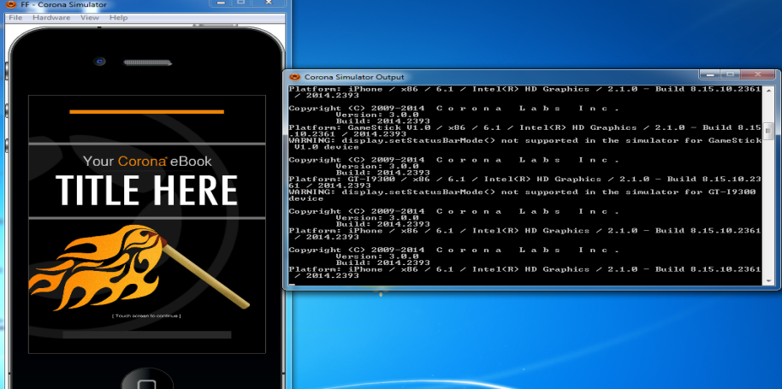 Corona SDK คือ SDK (Software Development Kit) อาจเป็นพวก API (application programming interface) ซึ่งเป็นโค้ดแบบสำเร็จรูป ให้เรานำมาใช้ได้ต่อยอดได้ ที่ใช้สำหรับการพัฒนาแอพพลิเคชันบนมือถือในระบบ iOS และ android Corona SDK จะใช้ Lua ในการเขียนโปรแกรม ซึ่งง่าย และรวดเร็วในการสร้างแอพพลิเคชัน โดยใช้ OpenGL ในการสร้างกราฟฟิคต่างๆ Corona SDK มี API ที่มอบความสะดวกรวดเร็วให้แก่ผู้ใช้งาน งานอย่าง animating objects สามารถข้ามแพลตฟอร์มได้ การเขียนโปรแกรมเพียงครั้งเดียว สามารถทำการใช้ได้ทั้งในระบบ android, NOOK, Kindle Fire และ iOS  
 Corona SDK มีความยืดหยุ่นในการใช้งาน ถึงแม้ Corona SDK จะมีชื่อเสียงในการสร้าง Game Application แต่ก็เป็นเครื่องมือที่ดี ที่สามารถนำไปใช้สร้างแอพพลิเคชันอื่นๆได้ เช่น แอพพลิเคชันเกี่ยวกับธุรกิจ แอพพลิเคชันเกี่ยวกับการศึกษา รวมถึง eBooks

รูปที่ 2. 3 ตัวอย่างโปรแกรม Corona SDK

## 

### 2.3. Eclipse



รูปที่ 2. 4 โลโก้ Eclipse

Eclipse Platform เป็นโปรแกรมประเภท IDE (Integrated Development Environments) สำหรับพัฒนา Applications ได้มีการเขียนโปรแกรมที่ใช้ภาษาจาวาหรือภาษาอื่นๆ เช่น C/C++, Python, PERL, Ruby เป็นต้น ในที่นี้คือ J2SDK ซึ่งมีลักษณะเด่นได้แก่   
เป็นฟรีแวร์ (ใช้งานได้ฟรีไม่เสียค่าใช้จ่าย), ติดตั้งสะดวก, รองรับ J2SDK ได้ทุกเวอร์ชัน และเป็นที่นิยมสำหรับนักเขียนโปรแกรม  
 นอกจากนี้ในส่วน Eclipse Platform ยังเป็นซอฟแวร์ OpenSource (ซอฟต์แวร์ที่เปิดเผย ซอร์สโค๊ด ต่อ สาธารณชน) ที่พัฒนาขึ้นเพื่อใช้โดยนักพัฒนาเอง ทำให้ความก้าวหน้าในการพัฒนาของ Eclipse เป็นไปอย่างต่อเนื่องและรวดเร็ว  
 Eclipse Platform ในตัวโปรแกรมยังมีความสามารถในการติดตั้ง Plug-in ได้หลากหลายชนิดเพื่อจุดประสงค์ที่แตกต่างกันของผู้ใช้งาน ซึ่งคือจุดเด่นของโปรแกรม Eclipse Platform เพราะมีให้ดาวน์โหลดมากมายได้ที่ Eclipse (https://eclipse.org/downloads/) ซึ่งในตัว Plug-in อาจจะมีทั้งฟรีแวร์และแชร์แวร์

#### 2.3.1 คุณสมบัติที่มีในโปรแกรม Eclipse Platform

1. เป็นโปรแกรมที่สนับสนุนโปรแกรมต่าง

2.เป็นโปรแกรมที่มีให้ใช้ฟรี

3.เป็นโปรแกรมที่ทำงานกับไฟล์ชนิดต่างๆ เช่น HTML, Java, C, JSP, EJB, XML และ GIF

4.สนับสนุนทั้ง GUI (Graphical User Interface) และnon-GUI (non-Graphical User Interface) ในการพัฒนาโปรแกรม

5.ใช้งานได้ทั้งในระบบปฏิบัติการ Windows และ Linux

# บทที่ 3 การวิเคราะห์ระบบ

### 3.1 Hierarchical Task Analysis (การวิเคราะห์เชิงลําดับ)

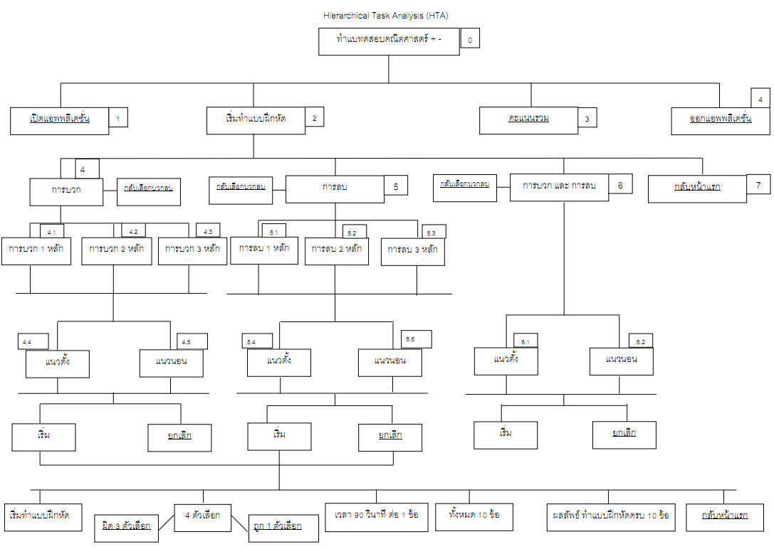

รูปที่ 3. 1 การวิเคราะห์เชิงลําดับ

### 3.2 Sequence diagram

#### 3.2.1 การเข้าแอพพลิเคชัน

|  |  |
| --- | --- |
| User | System |
| 1.1 ผู้ใช้เข้าตัวแอพพลิเคชันจากหน้ามือถือ | 1.1 ทำการเรียกแอพพลิเคชันขึ้นมาจากฐานข้อมูล |
|  | 1.1.1 แสดงผลหน้าแอพพลิเคชัน |
| 1.2 ผู้ใช้อยู่หน้าแรกของแอพพลิเคชัน | 1.2 รอคำสั่งถัดไปจากผู้ใช้ |

#### 3.2.2 การเข้าเลือกแบบทดสอบ

|  |  |
| --- | --- |
| User | System |
| 1.1 – 1.2 | 1.1 – 1.2 |
| 2.1 ผู้ใช้ทำการเลือก  2.1.1 เริ่มทำแบบทดสอบ (เลือก)  2.1.2 ดูคะแนน | 2.1 ระบบจะทำการตรวจสอบการเลือก  2.1.1 ผู้ใช้กดเริ่มทำแบบทดสอบ ระบบจะทำการเรียกหน้าแอพพลิเคชัน |
|  | 2.1.2 แสดงผลหน้าแอพพลิเคชัน |
| 2.2 ผู้ใช้อยู่ในหน้าเลือกชนิดแบบทดสอบ | 2.2 รอคำสั่งถัดไปจากผู้ใช้ |

#### 3.2.3 การเข้าเลือกดูคะแนน

|  |  |
| --- | --- |
| User | System |
| 1.1 – 1.2 | 1.1 – 1.2 |
| 2.1 ผู้ใช้ทำการเลือก  2.1.1 เริ่มทำแบบทดสอบ  2.1.2 ดูคะแนน (เลือก) | 2.1 ระบบจะทำการตรวจสอบการเลือก  2.1.1 ผู้ใช้กดดูคะแนน ระบบจะทำการเรียกหน้าแอพพลิเคชัน |
|  | 2.1.2 แสดงผลหน้าแอพพลิเคชัน |
| 2.2 ผู้ใช้อยู่ในหน้าเลือกชนิดแบบทดสอบ | 2.2 รอคำสั่งถัดไปจากผู้ใช้ |

#### 3.2.4 การเลือกทำแบบทดสอบ – การบวก แบบ 1 หลัก แนวตั้ง

|  |  |
| --- | --- |
| User | System |
| 1.1 – 1.2 | 1.1 – 1.2 |
| 2.1 ผู้ใช้ทำการเลือก  2.1.1 เริ่มทำแบบทดสอบ (เลือก)  2.1.2 ดูคะแนน | 2.1 ระบบจะทำการตรวจสอบการเลือก  2.1.1 ผู้ใช้กดเริ่มทำแบบทดสอบ ระบบจะทำการเรียกหน้าแอพพลิเคชัน |
|  | 2.1.2 แสดงผลหน้าแอพพลิเคชัน |
| 2.2 ผู้ใช้อยู่ในหน้าเลือกชนิดแบบทดสอบ  2.2.1 การบวก (เลือก)  2.2.2 การลบ  2.2.3 การบวกและการลบ | 2.2 ระบบจะทำการตรวจสอบการเลือก  2.2.1 ผู้ใช้กดเลือกการบวก ระบบจะทำการเรียกหน้าแอพพลิเคชัน |
|  | 2.2.2 แสดงผลหน้าแอพพลิเคชัน |
| 2.3 ผู้ใช้อยู่ในหน้าเลือกการคำนวณแบบทดสอบ  2.3.1 แบบ 1 หลัก (เลือก)  2.3.2 แบบ 2 หลัก  2.3.3 แบบ 3 หลัก | 2.3 ระบบจะทำการตรวจสอบการเลือก  2.3.1 ผู้ใช้กดเลือกแบบ 1 หลัก ระบบจะทำการเรียกหน้าแอพพลิเคชัน |
|  | 2.3.2แสดงผลหน้าแอพพลิเคชัน |
| 2.4 ผู้ใช้อยู่ในหน้าการเลือกแนวในแบบทดสอบ  2.4.1 แนวตั้ง (เลือก)  2.4.2 แนวนอน | 2.4 ระบบจะทำการตรวจสอบการเลือก  2.4.1 ผู้ใช้กดเลือกแนวตั้ง ระบบจะทำการเรียกหน้าแอพพลิเคชัน |
|  | 2.4.2แสดงผลหน้าแอพพลิเคชัน |
| 2.5 จะมีหน้าแอพพลิเคชันขึ้นให้เลือกเพื่อยืนยันข้อมูลก่อนเริ่ม  2.5.1 เริ่ม (เลือก)  2.5.2 ยกเลิก | 2.5 ระบบจะทำการตรวจสอบการกดเลือก  2.5.1 ผู้ใช้กดเลือกเริ่ม ระบบจะทำการเรียกหน้าการทำแบบทสอบขึ้น  2.5.2 ผู้ใช้กดยกเลิก ระบบจะทำการย้อนกลับไปหน้าก่อน |
|  | 2.5.3 แสดงผลหน้าแอพพลิเคชัน |
| 2.6 ผู้ใช้อยู่ในหน้าทำแบบทดสอบ | 2.6 รอคำสั่งถัดไปจากผู้ใช้ |

#### 3.2.5 การเลือกทำแบบทดสอบ – การบวก แบบ 1 หลัก แนวนอน

|  |  |
| --- | --- |
| User | System |
| 1.1 – 1.2 | 1.1 – 1.2 |
| 2.1 ผู้ใช้ทำการเลือก  2.1.1 เริ่มทำแบบทดสอบ (เลือก)  2.1.2 ดูคะแนน | 2.1 ระบบจะทำการตรวจสอบการเลือก  2.1.1 ผู้ใช้กดเริ่มทำแบบทดสอบ ระบบจะทำการเรียกหน้าแอพพลิเคชัน |
|  | 2.1.2 แสดงผลหน้าแอพพลิเคชัน |
| 2.2 ผู้ใช้อยู่ในหน้าเลือกชนิดแบบทดสอบ  2.2.1 การบวก (เลือก)  2.2.2 การลบ  2.2.3 การบวกและการลบ | 2.2 ระบบจะทำการตรวจสอบการเลือก  2.2.1 ผู้ใช้กดเลือกการบวก ระบบจะทำการเรียกหน้าแอพพลิเคชัน |
|  | 2.2.2 แสดงผลหน้าแอพพลิเคชัน |
| 2.3 ผู้ใช้อยู่ในหน้าเลือกการคำนวณแบบทดสอบ  2.3.1 แบบ 1 หลัก (เลือก)  2.3.2 แบบ 2 หลัก  2.3.3 แบบ 3 หลัก | 2.3 ระบบจะทำการตรวจสอบการเลือก  2.3.1 ผู้ใช้กดเลือกแบบ 1 หลัก ระบบจะทำการเรียกหน้าแอพพลิเคชัน |
|  | 2.3.2 แสดงผลหน้าแอพพลิเคชัน |
| 2.4 ผู้ใช้อยู่ในหน้าการเลือกแนวในแบบทดสอบ  2.4.1 แนวตั้ง  2.4.2 แนวนอน (เลือก) | 2.4 ระบบจะทำการตรวจสอบการเลือก  2.4.1 ผู้ใช้กดเลือกแนวนอน ระบบจะทำการเรียกหน้าแอพพลิเคชัน |
|  | 2.4.2 แสดงผลหน้าแอพพลิเคชัน |
| 2.5 จะมีหน้าแอพพลิเคชันขึ้นให้เลือกเพื่อยืนยันข้อมูลก่อนเริ่ม  2.5.1 เริ่ม (เลือก)  2.5.2 ยกเลิก | 2.5 ระบบจะทำการตรวจสอบการกดเลือก  2.5.1 ผู้ใช้กดเลือกเริ่ม ระบบจะทำการเรียกหน้าการทำแบบทสอบขึ้น  2.5.2 ผู้ใช้กดยกเลิก ระบบจะทำการย้อนกลับไปหน้าก่อน |
|  | 2.5.3 แสดงผลหน้าแอพพลิเคชัน |
| 2.6 ผู้ใช้อยู่ในหน้าทำแบบทดสอบ | 2.6 รอคำสั่งถัดไปจากผู้ใช้ |

#### 3.2.6 การเลือกทำแบบทดสอบ – การบวก แบบ 2 หลัก แนวตั้ง

|  |  |
| --- | --- |
| User | System |
| 1.1 – 1.2 | 1.1 – 1.2 |
| 2.1 ผู้ใช้ทำการเลือก  2.1.1 เริ่มทำแบบทดสอบ (เลือก)  2.1.2 ดูคะแนน | 2.1 ระบบจะทำการตรวจสอบการเลือก  2.1.1 ผู้ใช้กดเริ่มทำแบบทดสอบ ระบบจะทำการเรียกหน้าแอพพลิเคชัน |
|  | 2.1.2 แสดงผลหน้าแอพพลิเคชัน |
| 2.2 ผู้ใช้อยู่ในหน้าเลือกชนิดแบบทดสอบ  2.2.1 การบวก (เลือก)  2.2.2 การลบ  2.2.3 การบวกและการลบ | 2.2 ระบบจะทำการตรวจสอบการเลือก  2.2.1 ผู้ใช้กดเลือกการบวก ระบบจะทำการเรียกหน้าแอพพลิเคชัน |
|  | 2.2.2แสดงผลหน้าแอพพลิเคชัน |
| 2.3 ผู้ใช้อยู่ในหน้าเลือกการคำนวณแบบทดสอบ  2.3.1 แบบ 1 หลัก  2.3.2 แบบ 2 หลัก (เลือก)  2.3.3 แบบ 3 หลัก | 2.3 ระบบจะทำการตรวจสอบการเลือก  2.3.1 ผู้ใช้กดเลือกแบบ 2 หลัก ระบบจะทำการเรียกหน้าแอพพลิเคชัน |
|  | 2.3.2 แสดงผลหน้าแอพพลิเคชัน |
| 2.4 ผู้ใช้อยู่ในหน้าการเลือกแนวในแบบทดสอบ  2.4.1 แนวตั้ง (เลือก)  2.4.2 แนวนอน | 2.4 ระบบจะทำการตรวจสอบการเลือก  2.4.1 ผู้ใช้กดเลือกแนวตั้ง ระบบจะทำการเรียกหน้าแอพพลิเคชัน |
|  | 2.4.2 แสดงผลหน้าแอพพลิเคชัน |
| 2.5 จะมีหน้าแอพพลิเคชันขึ้นให้เลือกเพื่อยืนยันข้อมูลก่อนเริ่ม  2.5.1 เริ่ม (เลือก)  2.5.2 ยกเลิก | 2.5 ระบบจะทำการตรวจสอบการกดเลือก  2.5.1 ผู้ใช้กดเลือกเริ่ม ระบบจะทำการเรียกหน้าการทำแบบทสอบขึ้น  2.5.2 ผู้ใช้กดยกเลิก ระบบจะทำการย้อนกลับไปหน้าก่อน |
|  | 2.5.3 แสดงผลหน้าแอพพลิเคชัน |
| 2.6 ผู้ใช้อยู่ในหน้าทำแบบทดสอบ | 2.6 รอคำสั่งถัดไปจากผู้ใช้ |

#### 3.2.7 การเลือกทำแบบทดสอบ – การบวก แบบ 2 หลัก แนวนอน

|  |  |
| --- | --- |
| User | System |
| 1.1 – 1.2 | 1.1 – 1.2 |
| 2.1 ผู้ใช้ทำการเลือก  2.1.1 เริ่มทำแบบทดสอบ (เลือก)  2.1.2 ดูคะแนน | 2.1 ระบบจะทำการตรวจสอบการเลือก  2.1.1 ผู้ใช้กดเริ่มทำแบบทดสอบ ระบบจะทำการเรียกหน้าแอพพลิเคชัน |
|  | 2.1.2 แสดงผลหน้าแอพพลิเคชัน |
| 2.2 ผู้ใช้อยู่ในหน้าเลือกชนิดแบบทดสอบ  2.2.1 การบวก (เลือก)  2.2.2 การลบ  2.2.3 การบวกและการลบ | 2.2 ระบบจะทำการตรวจสอบการเลือก  2.2.1 ผู้ใช้กดเลือกการบวก ระบบจะทำการเรียกหน้าแอพพลิเคชัน |
|  | 2.2.2 แสดงผลหน้าแอพพลิเคชัน |
| 2.3 ผู้ใช้อยู่ในหน้าเลือกการคำนวณแบบทดสอบ  2.3.1 แบบ 1 หลัก  2.3.2 แบบ 2 หลัก (เลือก)  2.3.3 แบบ 3 หลัก | 2.3 ระบบจะทำการตรวจสอบการเลือก  2.3.1 ผู้ใช้กดเลือกแบบ 2 หลัก ระบบจะทำการเรียกหน้าแอพพลิเคชัน |
|  | 2.3.2 แสดงผลหน้าแอพพลิเคชัน |
| 2.4 ผู้ใช้อยู่ในหน้าการเลือกแนวในแบบทดสอบ  2.4.1 แนวตั้ง  2.4.2 แนวนอน (เลือก) | 2.4 ระบบจะทำการตรวจสอบการเลือก  2.4.1 ผู้ใช้กดเลือกแนวนอน ระบบจะทำการเรียกหน้าแอพพลิเคชัน |
|  | 2.4.2 แสดงผลหน้าแอพพลิเคชัน |
| 2.5 จะมีหน้าแอพพลิเคชันขึ้นให้เลือกเพื่อยืนยันข้อมูลก่อนเริ่ม  2.5.1 เริ่ม (เลือก)  2.5.2 ยกเลิก | 2.5 ระบบจะทำการตรวจสอบการกดเลือก  2.5.1 ผู้ใช้กดเลือกเริ่ม ระบบจะทำการเรียกหน้าการทำแบบทสอบขึ้น  2.5.2 ผู้ใช้กดยกเลิก ระบบจะทำการย้อนกลับไปหน้าก่อน |
|  | 2.5.3 แสดงผลหน้าแอพพลิเคชัน |
| 2.6 ผู้ใช้อยู่ในหน้าทำแบบทดสอบ | 2.6 รอคำสั่งถัดไปจากผู้ใช้ |

#### 3.2.8 การเลือกทำแบบทดสอบ – การบวก แบบ 3 หลัก แนวตั้ง

|  |  |
| --- | --- |
| User | System |
| 1.1 – 1.2 | 1.1 – 1.2 |
| 2.1 ผู้ใช้ทำการเลือก  2.1.1 เริ่มทำแบบทดสอบ (เลือก)  2.1.2 ดูคะแนน | 2.1 ระบบจะทำการตรวจสอบการเลือก  2.1.1 ผู้ใช้กดเริ่มทำแบบทดสอบ ระบบจะทำการเรียกหน้าแอพพลิเคชัน |
|  | 2.1.2 แสดงผลหน้าแอพพลิเคชัน |
| 2.2 ผู้ใช้อยู่ในหน้าเลือกชนิดแบบทดสอบ  2.2.1 การบวก (เลือก)  2.2.2 การลบ  2.2.3 การบวกและการลบ | 2.2 ระบบจะทำการตรวจสอบการเลือก  2.2.1 ผู้ใช้กดเลือกการบวก ระบบจะทำการเรียกหน้าแอพพลิเคชัน |
|  | 2.2.2 แสดงผลหน้าแอพพลิเคชัน |
| 2.3 ผู้ใช้อยู่ในหน้าเลือกการคำนวณแบบทดสอบ  2.3.1 แบบ 1 หลัก  2.3.2 แบบ 2 หลัก  2.3.3 แบบ 3 หลัก (เลือก) | 2.3 ระบบจะทำการตรวจสอบการเลือก  2.3.1 ผู้ใช้กดเลือกแบบ 3 หลัก ระบบจะทำการเรียกหน้าแอพพลิเคชัน |
|  | 2.3.2 แสดงผลหน้าแอพพลิเคชัน |
| 2.4 ผู้ใช้อยู่ในหน้าการเลือกแนวในแบบทดสอบ  2.4.1 แนวตั้ง (เลือก)  2.4.2 แนวนอน | 2.4 ระบบจะทำการตรวจสอบการเลือก  2.4.1 ผู้ใช้กดเลือกแนวตั้ง ระบบจะทำการเรียกหน้าแอพพลิเคชัน |
|  | 2.4.2 แสดงผลหน้าแอพพลิเคชัน |
| 2.5 จะมีหน้าแอพพลิเคชันขึ้นให้เลือกเพื่อยืนยันข้อมูลก่อนเริ่ม  2.5.1 เริ่ม (เลือก)  2.5.2 ยกเลิก | 2.5 ระบบจะทำการตรวจสอบการกดเลือก  2.5.1 ผู้ใช้กดเลือกเริ่ม ระบบจะทำการเรียกหน้าการทำแบบทสอบขึ้น  2.5.2 ผู้ใช้กดยกเลิก ระบบจะทำการย้อนกลับไปหน้าก่อน |
|  | 2.5.3แสดงผลหน้าแอพพลิเคชัน |
| 2.6 ผู้ใช้อยู่ในหน้าทำแบบทดสอบ | 2.6 รอคำสั่งถัดไปจากผู้ใช้ |

#### 3.2.9 การเลือกทำแบบทดสอบ – การบวก แบบ 3 หลัก แนวนอน

|  |  |
| --- | --- |
| User | System |
| 1.1 – 1,2 | 1.1 – 1.2 |
| 2.1 ผู้ใช้ทำการเลือก  2.1.1 เริ่มทำแบบทดสอบ (เลือก)  2.1.2 ดูคะแนน | 2.1 ระบบจะทำการตรวจสอบการเลือก  2.1.1 ผู้ใช้กดเริ่มทำแบบทดสอบ ระบบจะทำการเรียกหน้าแอพพลิเคชัน |
|  | 2.1.2 แสดงผลหน้าแอพพลิเคชั่น |
| 2.2 ผู้ใช้อยู่ในหน้าเลือกชนิดแบบทดสอบ  2.2.1 การบวก (เลือก)  2.2.2 การลบ  2.2.3 การบวกและการลบ | 2,2 ระบบจะทำการตรวจสอบการเลือก  2.2.1 ผู้ใช้กดเลือกการบวก ระบบจะทำการเรียกหน้าแอพพลิเคชัน |
|  | 2.2.2 แสดงผลหน้าแอพพลิเคชัน |
| 2.3 ผู้ใช้อยู่ในหน้าเลือกการคำนวณแบบทดสอบ  2.3.1 แบบ 1 หลัก  2.3.2 แบบ 2 หลัก  2.3.3 แบบ 3 หลัก (เลือก) | 2.3 ระบบจะทำการตรวจสอบการเลือก  2.3.1 ผู้ใช้กดเลือกแบบ 3 หลัก ระบบจะทำการเรียกหน้าแอพพลิเคชัน |
|  | 2.3.2 แสดงผลหน้าแอพพลิเคชัน |
| 2.4 ผู้ใช้อยู่ในหน้าการเลือกแนวในแบบทดสอบ  2.4.1 แนวตั้ง  2.4.2 แนวนอน (เลือก) | 2.4 ระบบจะทำการตรวจสอบการเลือก  2.4.1 ผู้ใช้กดเลือกแนวนอน ระบบจะทำการเรียกหน้าแอพพลิเคชัน |
|  | 2.4.2 แสดงผลหน้าแอพพลิเคชัน |
| 2.5 จะมีหน้าแอพพลิเคชันขึ้นให้เลือกเพื่อยืนยันข้อมูลก่อนเริ่ม  2.5.1 เริ่ม (เลือก)  2.5.2 ยกเลิก | 2.5 ระบบจะทำการตรวจสอบการกดเลือก  2.5.1 ผู้ใช้กดเลือกเริ่ม ระบบจะทำการเรียกหน้าการทำแบบทสอบขึ้น  2.5.2 ผู้ใช้กดยกเลิก ระบบจะทำการย้อนกลับไปหน้าก่อน |
|  | 2.5.3 แสดงผลหน้าแอพพลิเคชัน |
| 2.6 ผู้ใช้อยู่ในหน้าทำแบบทดสอบ | 2.6 รอคำสั่งถัดไปจากผู้ใช้ |

#### 3.2.10 การเลือกทำแบบทดสอบ – การลบ แบบ 1 หลัก แนวตั้ง

|  |  |
| --- | --- |
| User | System |
| 1.1 – 1.2 | 1.1 – 1.2 |
| 2.1 ผู้ใช้ทำการเลือก  2.1.1 เริ่มทำแบบทดสอบ (เลือก)  2.1.2 ดูคะแนน | 2.1 ระบบจะทำการตรวจสอบการเลือก  2.1.1 ผู้ใช้กดเริ่มทำแบบทดสอบ ระบบจะทำการเรียกหน้าแอพพลิเคชัน |
|  | 2.1.2 แสดงผลหน้าแอพพลิเคชั่น |
| 2.2 ผู้ใช้อยู่ในหน้าเลือกชนิดแบบทดสอบ  2.2.1 การบวก  2.2.2 การลบ (เลือก)  2.2.3 การบวกและการลบ | 2.2 ระบบจะทำการตรวจสอบการเลือก  2.2.1 ผู้ใช้กดเลือกการลบ ระบบจะทำการเรียกหน้าแอพพลิเคชัน |
|  | 2.2.2 แสดงผลหน้าแอพพลิเคชัน |
| 2.3 ผู้ใช้อยู่ในหน้าเลือกการคำนวณแบบทดสอบ  2.3.1 แบบ 1 หลัก (เลือก)  2.3.2 แบบ 2 หลัก  2.3.3 แบบ 3 หลัก | 2.3 ระบบจะทำการตรวจสอบการเลือก  2.3.1 ผู้ใช้กดเลือกแบบ 1 หลัก ระบบจะทำการเรียกหน้าแอพพลิเคชัน |
|  | 2.3.2 แสดงผลหน้าแอพพลิเคชัน |
| 2.4 ผู้ใช้อยู่ในหน้าการเลือกแนวในแบบทดสอบ  2.4.1 แนวตั้ง (เลือก)  2.4.2 แนวนอน | 2.4 ระบบจะทำการตรวจสอบการเลือก  2.4.1 ผู้ใช้กดเลือกแนวตั้ง ระบบจะทำการเรียกหน้าแอพพลิเคชัน |
|  | 2.4.2 แสดงผลหน้าแอพพลิเคชัน |
| 2.5 จะมีหน้าแอพพลิเคชันขึ้นให้เลือกเพื่อยืนยันข้อมูลก่อนเริ่ม  2.5.1 เริ่ม (เลือก)  2.5.2 ยกเลิก | 2.5 ระบบจะทำการตรวจสอบการกดเลือก  2.5.1 ผู้ใช้กดเลือกเริ่ม ระบบจะทำการเรียกหน้าการทำแบบทสอบขึ้น  2.5.2 ผู้ใช้กดยกเลิก ระบบจะทำการย้อนกลับไปหน้าก่อน |
|  | 2.5.3 แสดงผลหน้าแอพพลิเคชัน |
| 2.6 ผู้ใช้อยู่ในหน้าทำแบบทดสอบ | 2.6 รอคำสั่งถัดไปจากผู้ใช้ |

#### 3.2.11 การเลือกทำแบบทดสอบ – การลบ แบบ 1 หลัก แนวนอน

|  |  |
| --- | --- |
| User | System |
| 1.1 – 1.2 | 1.1 – 1.2 |
| 2.1 ผู้ใช้ทำการเลือก  2.1.1 เริ่มทำแบบทดสอบ (เลือก)  2.1.2 ดูคะแนน | 2.1 ระบบจะทำการตรวจสอบการเลือก  2.1.1 ผู้ใช้กดเริ่มทำแบบทดสอบ ระบบจะทำการเรียกหน้าแอพพลิเคชัน |
|  | 2,1,2 แสดงผลหน้าแอพพลิเคชัน |
| 2.2 ผู้ใช้อยู่ในหน้าเลือกชนิดแบบทดสอบ  2.2.1 การบวก  2.2.2 การลบ (เลือก)  2.2.3 การบวกและการลบ | 2.2 ระบบจะทำการตรวจสอบการเลือก  2.2.1 ผู้ใช้กดเลือกการลบ ระบบจะทำการเรียกหน้าแอพพลิเคชัน |
|  | 2.2.2 แสดงผลหน้าแอพพลิเคชัน |
| 2.3 ผู้ใช้อยู่ในหน้าเลือกการคำนวณแบบทดสอบ  2.3.1 แบบ 1 หลัก (เลือก)  2.3.2 แบบ 2 หลัก  2.3.3 แบบ 3 หลัก | 2.3 ระบบจะทำการตรวจสอบการเลือก  2.3.1 ผู้ใช้กดเลือกแบบ 1 หลัก ระบบจะทำการเรียกหน้าแอพพลิเคชัน |
|  | 2.3.2 แสดงผลหน้าแอพพลิเคชัน |
| 2.4 ผู้ใช้อยู่ในหน้าการเลือกแนวในแบบทดสอบ  2.4.1 แนวตั้ง  2.4.2 แนวนอน (เลือก) | 2.4 ระบบจะทำการตรวจสอบการเลือก  2.4.1 ผู้ใช้กดเลือกแนวนอน ระบบจะทำการเรียกหน้าแอพพลิเคชัน |
|  | 2.4.2 แสดงผลหน้าแอพพลิเคชัน |
| 2.5 จะมีหน้าแอพพลิเคชันขึ้นให้เลือกเพื่อยืนยันข้อมูลก่อนเริ่ม  2.5.1 เริ่ม (เลือก)  2.5.2 ยกเลิก | 2.5 ระบบจะทำการตรวจสอบการกดเลือก  2.5.1 ผู้ใช้กดเลือกเริ่ม ระบบจะทำการเรียกหน้าการทำแบบทสอบขึ้น  2.5.2 ผู้ใช้กดยกเลิก ระบบจะทำการย้อนกลับไปหน้าก่อน |
|  | 2.5.3 แสดงผลหน้าแอพพลิเคชัน |
| 2.6 ผู้ใช้อยู่ในหน้าทำแบบทดสอบ | 2.6 รอคำสั่งถัดไปจากผู้ใช้ |

#### 3.2.12 การเลือกทำแบบทดสอบ – การลบ แบบ 2 หลัก แนวตั้ง

|  |  |
| --- | --- |
| User | System |
| 1.1 – 1.2 | 1.1 – 1.2 |
| 2.1 ผู้ใช้ทำการเลือก  2.1.1 เริ่มทำแบบทดสอบ (เลือก)  2.1.2 ดูคะแนน | 2.1 ระบบจะทำการตรวจสอบการเลือก  2.1.1 ผู้ใช้กดเริ่มทำแบบทดสอบ ระบบจะทำการเรียกหน้าแอพพลิเคชัน |
|  | 2.1.2 แสดงผลหน้าแอพพลิเคชัน |
| 2.2 ผู้ใช้อยู่ในหน้าเลือกชนิดแบบทดสอบ  2.2.1 การบวก  2.2.2 การลบ (เลือก)  2.2.3 การบวกและการลบ | 2.2 ระบบจะทำการตรวจสอบการเลือก  2.2.1 ผู้ใช้กดเลือกการลบ ระบบจะทำการเรียกหน้าแอพพลิเคชัน |
|  | 2.2.2 แสดงผลหน้าแอพพลิเคชัน |
| 2.3 ผู้ใช้อยู่ในหน้าเลือกการคำนวณแบบทดสอบ  2.3.1 แบบ 1 หลัก  2.3.2 แบบ 2 หลัก (เลือก)  2.3.3 แบบ 3 หลัก | 2.3 ระบบจะทำการตรวจสอบการเลือก  2.3.1 ผู้ใช้กดเลือกแบบ 2 หลัก ระบบจะทำการเรียกหน้าแอพพลิเคชัน |
|  | 2.3.2 แสดงผลหน้าแอพพลิเคชัน |
| 2.4 ผู้ใช้อยู่ในหน้าการเลือกแนวในแบบทดสอบ  2.4.1 แนวตั้ง (เลือก)  2.4.2 แนวนอน | 2.4 ระบบจะทำการตรวจสอบการเลือก  2.4.1 ผู้ใช้กดเลือกแนวตั้ง ระบบจะทำการเรียกหน้าแอพพลิเคชัน |
|  | 2.4.2 แสดงผลหน้าแอพพลิเคชัน |
| 2.5 จะมีหน้าแอพพลิเคชันขึ้นให้เลือกเพื่อยืนยันข้อมูลก่อนเริ่ม  2.5.1 เริ่ม (เลือก)  2.5.2 ยกเลิก | 2.5 ระบบจะทำการตรวจสอบการกดเลือก  2.5.1 ผู้ใช้กดเลือกเริ่ม ระบบจะทำการเรียกหน้าการทำแบบทสอบขึ้น  2.5.2 ผู้ใช้กดยกเลิก ระบบจะทำการย้อนกลับไปหน้าก่อน |
|  | 2.5.3 แสดงผลหน้าแอพพลิเคชัน |
| 2.6 ผู้ใช้อยู่ในหน้าทำแบบทดสอบ | 2.6 รอคำสั่งถัดไปจากผู้ใช้ |

#### 3.2.13 การเลือกทำแบบทดสอบ – การลบ แบบ 2 หลัก แนวนอน

|  |  |
| --- | --- |
| User | System |
| 1.1 – 1.2 | 1.1 – 1.2 |
| 2.1 ผู้ใช้ทำการเลือก  2.1.1 เริ่มทำแบบทดสอบ (เลือก)  2.1.2 ดูคะแนน | 2.1 ระบบจะทำการตรวจสอบการเลือก  2.1.1 ผู้ใช้กดเริ่มทำแบบทดสอบ ระบบจะทำการเรียกหน้าแอพพลิเคชัน |
|  | 2,1,2 แสดงผลหน้าแอพพลิเคชัน |
| 2.2 ผู้ใช้อยู่ในหน้าเลือกชนิดแบบทดสอบ  2.2.1 การบวก  2.2.2 การลบ (เลือก)  2.2.3 การบวกและการลบ | 2.2 ระบบจะทำการตรวจสอบการเลือก  2.2.1 ผู้ใช้กดเลือกการลบ ระบบจะทำการเรียกหน้าแอพพลิเคชัน |
|  | 2.2.2 แสดงผลหน้าแอพพลิเคชัน |
| 2.3 ผู้ใช้อยู่ในหน้าเลือกการคำนวณแบบทดสอบ  2.3.1 แบบ 1 หลัก  2.3.2 แบบ 2 หลัก (เลือก)  2.3.3 แบบ 3 หลัก | 2.3 ระบบจะทำการตรวจสอบการเลือก  2.3.1 ผู้ใช้กดเลือกแบบ 2 หลัก ระบบจะทำการเรียกหน้าแอพพลิเคชั่น |
|  | 2.3.2 แสดงผลหน้าแอพพลิเคชัน |
| 2.4 ผู้ใช้อยู่ในหน้าการเลือกแนวในแบบทดสอบ  2.4.1 แนวตั้ง  2.4.2 แนวนอน (เลือก) | 2.4 ระบบจะทำการตรวจสอบการเลือก  2.4.1 ผู้ใช้กดเลือกแนวนอน ระบบจะทำการเรียกหน้าแอพพลิเคชัน |
|  | 2.4.2 แสดงผลหน้าแอพพลิเคชัน |
| 2.5 จะมีหน้าแอพพลิเคชันขึ้นให้เลือกเพื่อยืนยันข้อมูลก่อนเริ่ม  2.5.1 เริ่ม (เลือก)  2.5.2 ยกเลิก | 2.5 ระบบจะทำการตรวจสอบการกดเลือก  2.5.1 ผู้ใช้กดเลือกเริ่ม ระบบจะทำการเรียกหน้าการทำแบบทสอบขึ้น  2.5.2 ผู้ใช้กดยกเลิก ระบบจะทำการย้อนกลับไปหน้าก่อน |
|  | 2.5.3 แสดงผลหน้าแอพพลิเคชัน |
| 2.6 ผู้ใช้อยู่ในหน้าทำแบบทดสอบ | 2.6 รอคำสั่งถัดไปจากผู้ใช้ |

#### 3.2.14 การเลือกทำแบบทดสอบ – การลบแบบ 3 หลัก แนวตั้ง

|  |  |
| --- | --- |
| User | System |
| 1.1 – 1.2 | 1.1 – 1.2 |
| 2.1 ผู้ใช้ทำการเลือก  2.1.1 เริ่มทำแบบทดสอบ (เลือก)  2.1.2 ดูคะแนน | 2.1 ระบบจะทำการตรวจสอบการเลือก  2.1.1 ผู้ใช้กดเริ่มทำแบบทดสอบ ระบบจะทำการเรียกหน้าแอพพลิเคชัน |
|  | 2,1,2 แสดงผลหน้าแอพพลิเคชัน |
| 2.2 ผู้ใช้อยู่ในหน้าเลือกชนิดแบบทดสอบ  2.2.1 การบวก  2.2.2 การลบ (เลือก)  2.2.3 การบวกและการลบ | 2.2 ระบบจะทำการตรวจสอบการเลือก  2.2.1 ผู้ใช้กดเลือกการลบ ระบบจะทำการเรียกหน้าแอพพลิเคชัน |
|  | 2.2.2 แสดงผลหน้าแอพพลิเคชัน |
| 2.3 ผู้ใช้อยู่ในหน้าเลือกการคำนวณแบบทดสอบ  2.3.1 แบบ 1 หลัก  2.3.2 แบบ 2 หลัก  2.3.3 แบบ 3 หลัก (เลือก) | 2.3 ระบบจะทำการตรวจสอบการเลือก  2.3.1 ผู้ใช้กดเลือกแบบ 3 หลัก ระบบจะทำการเรียกหน้าแอพพลิเคชั่น |
|  | 2.3.2 แสดงผลหน้าแอพพลิเคชัน |
| 2.4 ผู้ใช้อยู่ในหน้าการเลือกแนวในแบบทดสอบ  2.4.1 แนวตั้ง (เลือก)  2.4.2 แนวนอน | 2.4 ระบบจะทำการตรวจสอบการเลือก  2.4.1 ผู้ใช้กดเลือกแนวนอน ระบบจะทำการเรียกหน้าแอพพลิเคชัน |
|  | 2.4.2 แสดงผลหน้าแอพพลิเคชัน |
| 2.5 จะมีหน้าแอพพลิเคชันขึ้นให้เลือกเพื่อยืนยันข้อมูลก่อนเริ่ม  2.5.1 เริ่ม (เลือก)  2.5.2 ยกเลิก | 2.5 ระบบจะทำการตรวจสอบการกดเลือก  2.5.1 ผู้ใช้กดเลือกเริ่ม ระบบจะทำการเรียกหน้าการทำแบบทสอบขึ้น  2.5.2 ผู้ใช้กดยกเลิก ระบบจะทำการย้อนกลับไปหน้าก่อน |
|  | 2.5.3 แสดงผลหน้าแอพพลิเคชัน |
| 2.6 ผู้ใช้อยู่ในหน้าทำแบบทดสอบ | 2.6 รอคำสั่งถัดไปจากผู้ใช้ |

#### 3.2.15 การเลือกทำแบบทดสอบ – การลบ แบบ 3 หลัก แนวนอน

|  |  |
| --- | --- |
| User | System |
| 1.1 – 1.2 | 1.1 – 1.2 |
| 2.1 ผู้ใช้ทำการเลือก  2.1.1 เริ่มทำแบบทดสอบ (เลือก)  2.1.2 ดูคะแนน | 2.1 ระบบจะทำการตรวจสอบการเลือก  2.1.1 ผู้ใช้กดเริ่มทำแบบทดสอบ ระบบจะทำการเรียกหน้าแอพพลิเคชัน |
|  | 2,1,2 แสดงผลหน้าแอพพลิเคชัน |
| 2.2 ผู้ใช้อยู่ในหน้าเลือกชนิดแบบทดสอบ  2.2.1 การบวก  2.2.2 การลบ  2.2.3 การบวกและการลบ (เลือก) | 2.2 ระบบจะทำการตรวจสอบการเลือก  2.2.1 ผู้ใช้กดเลือกการลบ ระบบจะทำการเรียกหน้าแอพพลิเคชัน |
|  | 2.2.2 แสดงผลหน้าแอพพลิเคชัน |
| 2.3 ผู้ใช้อยู่ในหน้าเลือกการคำนวณแบบทดสอบ  2.3.1 แบบ 1 หลัก  2.3.2 แบบ 2 หลัก  2.3.3 แบบ 3 หลัก (เลือก) | 2.3 ระบบจะทำการตรวจสอบการเลือก  2.3.1 ผู้ใช้กดเลือกแบบ 3 หลัก ระบบจะทำการเรียกหน้าแอพพลิเคชั่น |
|  | 2.3.2 แสดงผลหน้าแอพพลิเคชัน |
| 2.4 ผู้ใช้อยู่ในหน้าการเลือกแนวในแบบทดสอบ  2.4.1 แนวตั้ง  2.4.2 แนวนอน (เลือก) | 2.4 ระบบจะทำการตรวจสอบการเลือก  2.4.1 ผู้ใช้กดเลือกแนวนอน ระบบจะทำการเรียกหน้าแอพพลิเคชัน |
|  | 2.4.2 แสดงผลหน้าแอพพลิเคชัน |
| 2.5 จะมีหน้าแอพพลิเคชันขึ้นให้เลือกเพื่อยืนยันข้อมูลก่อนเริ่ม  2.5.1 เริ่ม (เลือก)  2.5.2 ยกเลิก | 2.5 ระบบจะทำการตรวจสอบการกดเลือก  2.5.1 ผู้ใช้กดเลือกเริ่ม ระบบจะทำการเรียกหน้าการทำแบบทสอบขึ้น  2.5.2 ผู้ใช้กดยกเลิก ระบบจะทำการย้อนกลับไปหน้าก่อน |
|  | 2.5.3 แสดงผลหน้าแอพพลิเคชัน |
| 2.6 ผู้ใช้อยู่ในหน้าทำแบบทดสอบ | 2.6 รอคำสั่งถัดไปจากผู้ใช้ |

#### 3.2.17 การเลือกทำแบบทดสอบ – การบวกและการลบ แนวนอน

|  |  |
| --- | --- |
| User | System |
| 1.1 – 1.2 | 1.1 – 1.2 |
| 2.1 ผู้ใช้ทำการเลือก  2.1.1 เริ่มทำแบบทดสอบ (เลือก)  2.1.2 ดูคะแนน | 2.1 ระบบจะทำการตรวจสอบการเลือก  2.1.1 ผู้ใช้กดเริ่มทำแบบทดสอบ ระบบจะทำการเรียกหน้าแอพพลิเคชัน |
|  | 2.1.2 แสดงผลหน้าแอพพลิเคชัน |
| 2.2 ผู้ใช้อยู่ในหน้าเลือกชนิดแบบทดสอบ  2.1.1 การบวก  2.2.2 การลบ  2.2.3 การบวกและการลบ (เลือก) | 2.2 ระบบจะทำการตรวจสอบการเลือก  2.2.1 ผู้ใช้กดเลือกการบวกและการลบ ระบบจะทำการเรียกหน้าแอพพลิเคชัน |
|  | 2.2.2 แสดงผลหน้าแอพพลิเคชัน |
| 2.3 ผู้ใช้อยู่ในหน้าการเลือกแนวในแบบทดสอบ  2.3.1 แนวตั้ง  2.3.2 แนวนอน (เลือก) | 2.3 ระบบจะทำการตรวจสอบการเลือก  2.3.1 ผู้ใช้กดเลือกแนวนอน ระบบจะทำการเรียกหน้าแอพพลิเคชัน |
|  | 2.3.2 แสดงผลหน้าแอพพลิเคชัน |
| 2.4 จะมีหน้าแอพพลิเคชันขึ้นให้เลือกเพื่อยืนยันข้อมูลก่อนเริ่ม  2.4.1 เริ่ม (เลือก)  2.4.2 ยกเลิก | 2.4 ระบบจะทำการตรวจสอบการกดเลือก  2.4.1 ผู้ใช้กดเลือกเริ่ม ระบบจะทำการเรียกหน้าการทำแบบทสอบขึ้น  2.4.2 ผู้ใช้กดยกเลิก ระบบจะทำการย้อนกลับไปหน้าก่อน |
|  | 2.4.3 แสดงผลหน้าแอพพลิเคชัน |
| 2.5 ผู้ใช้อยู่ในหน้าทำแบบทดสอบ | 2.5 รอคำสั่งถัดไปจากผู้ใช้ |

#### 3.2.18 ขั้นตอนการตอบคำถาม แนวตั้ง และแนวนอน แบบแรก

|  |  |
| --- | --- |
| User | System |
| 1 - 2 | 1 – 2 |
| 3.ผู้ใช้เริ่มทำแบบทดสอบในโจทย์ (ข้อ 1 – 10)  3,1 มีให้เลือก 4 ข้อ  3.2 มีเวลาในการทำ 90 วินาที | 3.ระบบจะทำการตรวจสอบการเลือก  3,1 ถ้าผู้ใช้เลือก ข้อที่ถูกต้อง ระบบจะทำการบันทึกและเรียกหน้าถัดไป  3,2 ถ้าผู้ใช้เลือก ข้อที่ผิด ระบบจะทำการบันทึกและเรียกหน้าถัดไป |
|  | 3,3 แสดงผลหน้าแอพพลิเคชัน |
| 4.ผู้ใช้ทำถึงข้อ 10 เสร็จ | 4.ระบบจะทำการบันทึกคะแนน และเก็บไว้ในหน้าคะแนน |
|  | 5.ระบบจะออกจากแบบทดสอบไปหน้าแรก |
|  | 6.แสดงผลหน้าแอพพลิเคชัน |
| 5.ผู้ใช้อยู่หน้าแรกของแอพพลิเคชัน | 7.ระบบรอคำสั่งจากผู้ใช้ |

### 3.3 Flowchart

#### 3.3.1 หน้าแรก

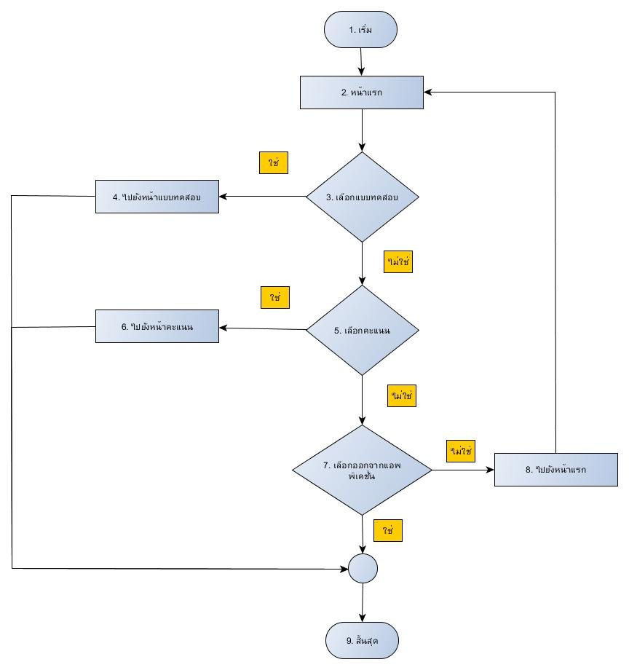

รูปที่ 3. 2 ผังงานหน้าแรก

#### 3.3.2 เลือกแบบทดสอบ

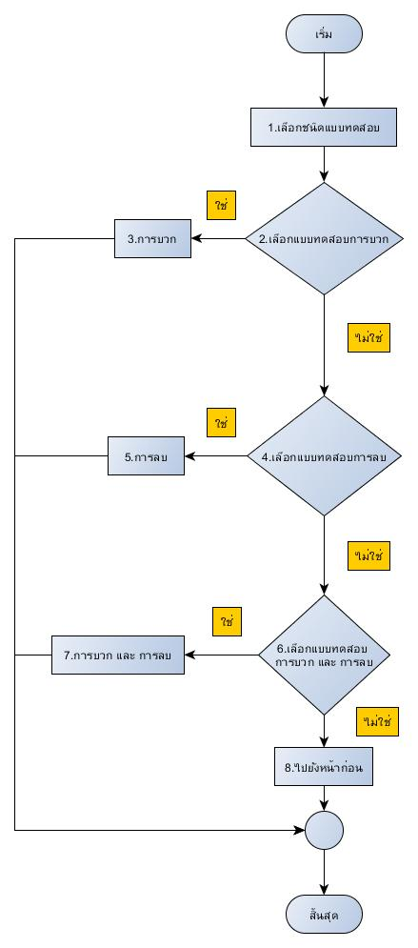

รูปที่ 3. 4 ผังงานเลือกแบบทดสอบ

#### 3.3.3 เลือกหลักการบวก 1 หลัก

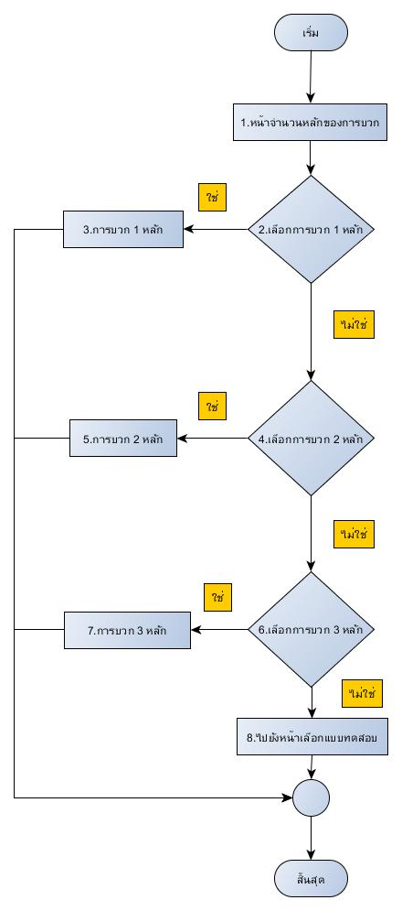

รูปที่ 3. 5 เลือกหลักการบวก 1 หลัก

##### 3.3.3.1 เลือกแนวการบวก 1 หลัก

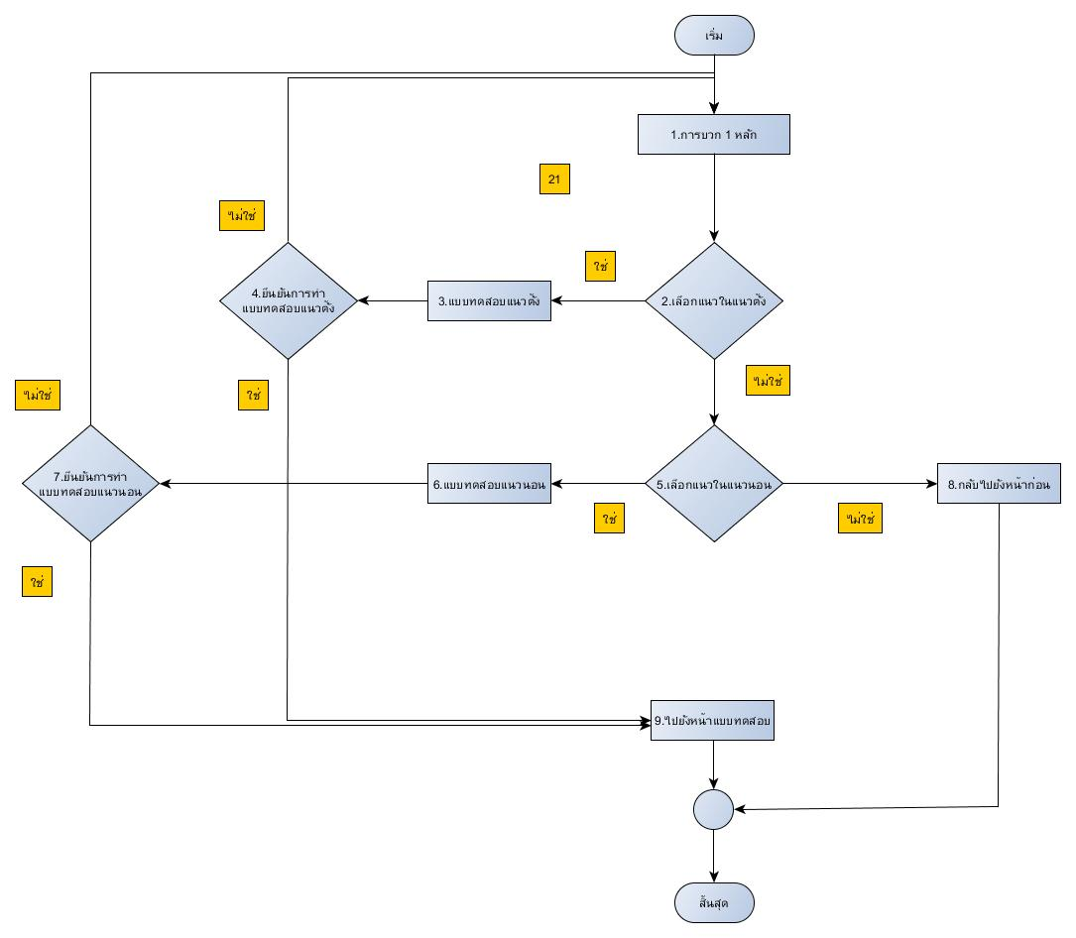

รูปที่ 3. 6 ผังงานเลือกแนวการบวก1หลัก

3.3.3.2 แบบทดสอบการบวก 1 หลักแนวตั้ง  
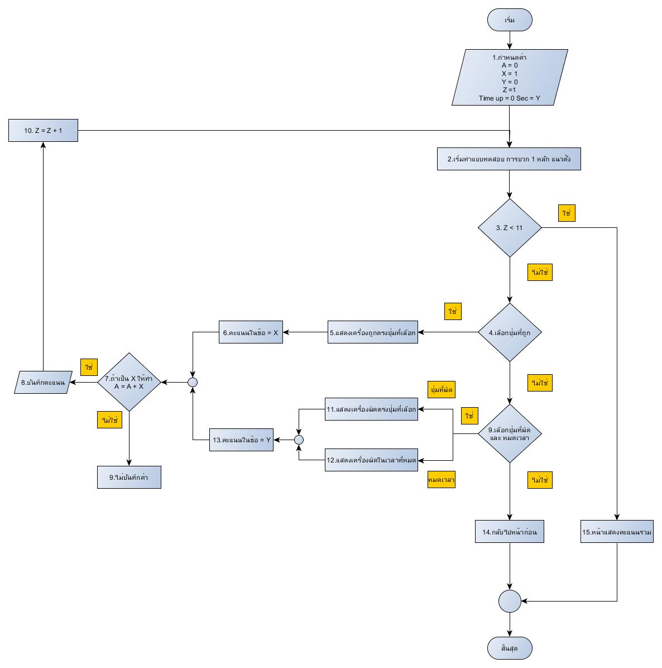

รูปที่ 3. 7 ผังงานแบบทดสอบการบวก 1 หลักแนวตั้ง

##### 3.3.3.2 แบบทดสอบการบวก 1 หลักแนวนอน

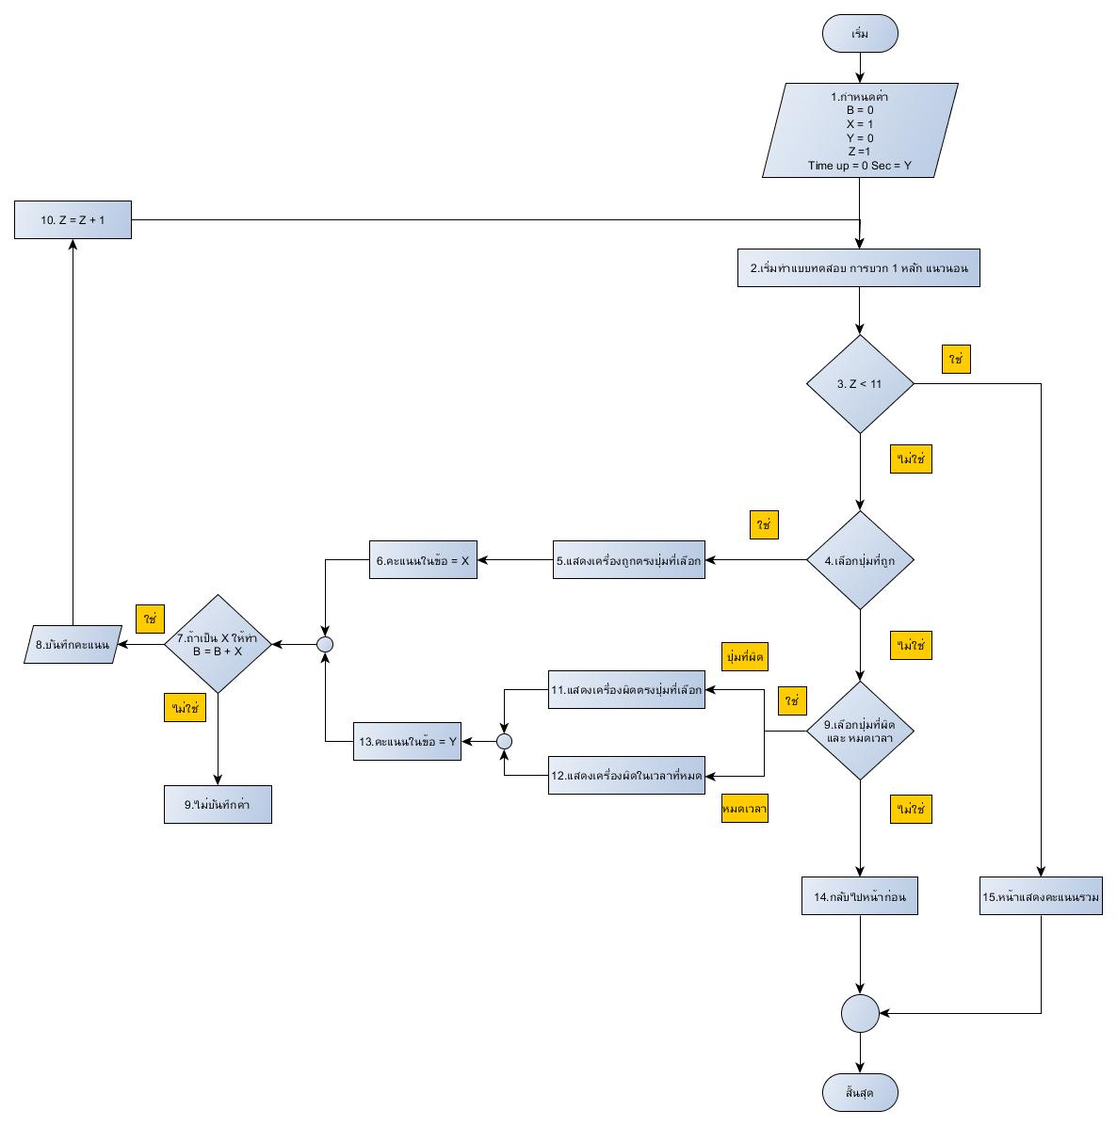

รูปที่ 3. 8 ผังงานแบบทดสอบการบวก 1 หลักแนวนอน

#### 3.3.4 การบวก 2 หลัก

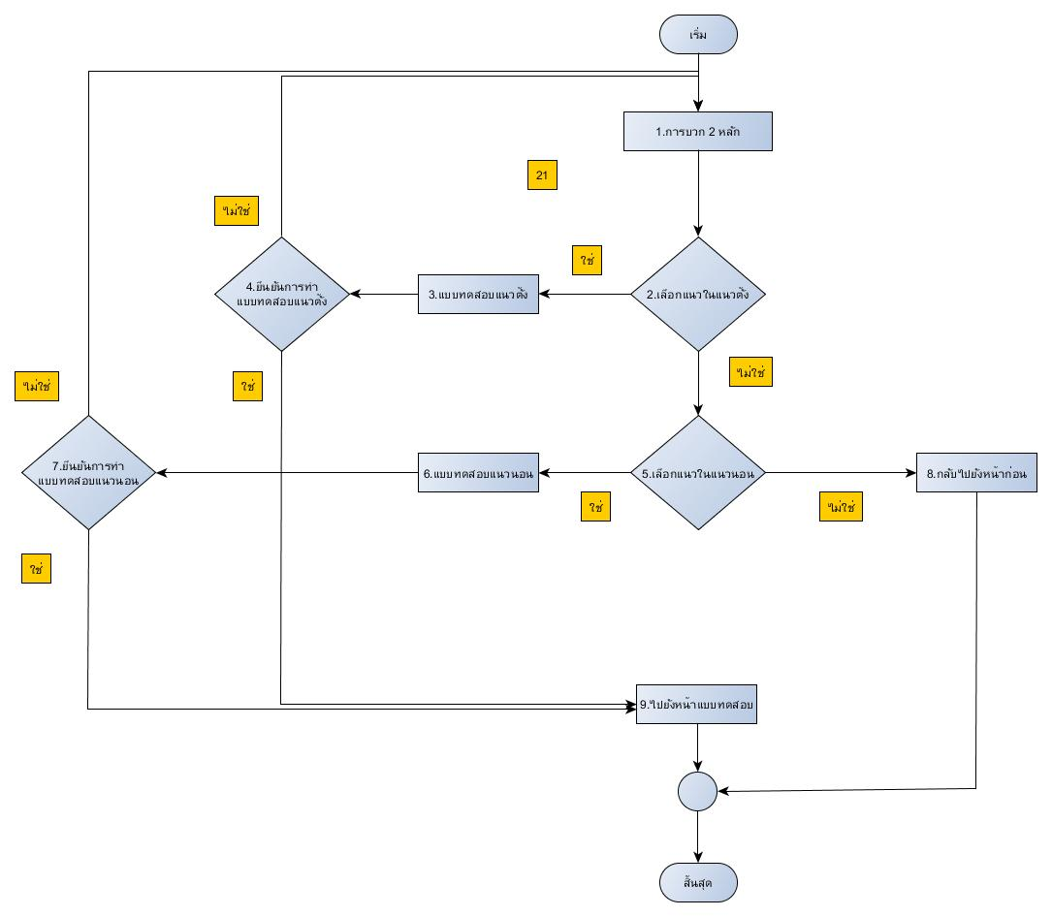

รูปที่ 3. 9 ผังงานแบบทดสอบการบวก 1 หลักแนวนอน

##### 3.3.4.1 แบบทดสอบการบวก 2 หลักแนวตั้ง

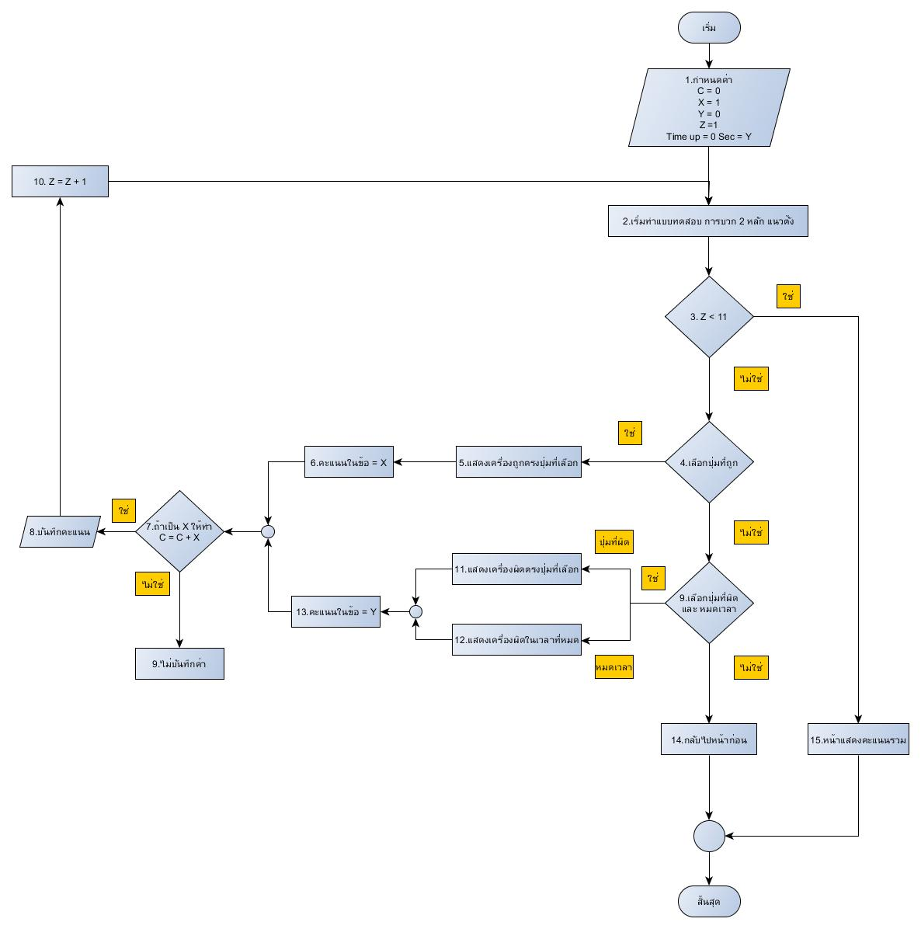

รูปที่ 3. 10 ผังงานแบบทดสอบการบวก 2 หลักแนวตั้ง

##### 3.3.4.2 แบบทดสอบการบวก 2 หลักแนวนอน

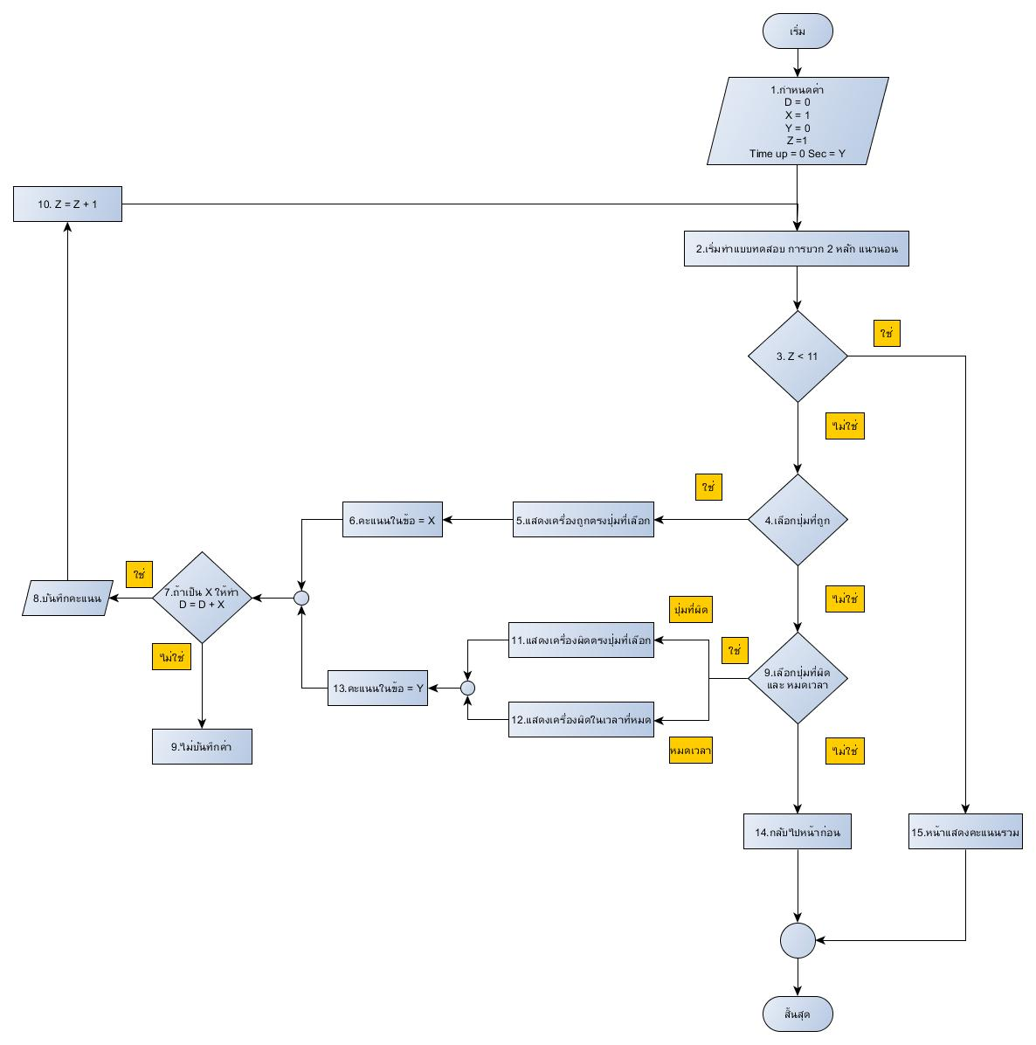

รูปที่ 3. 11 ผังงานแบบทดสอบการบวก 2 หลักแนวนอน

#### 3.3.5 การบวก 3 หลัก

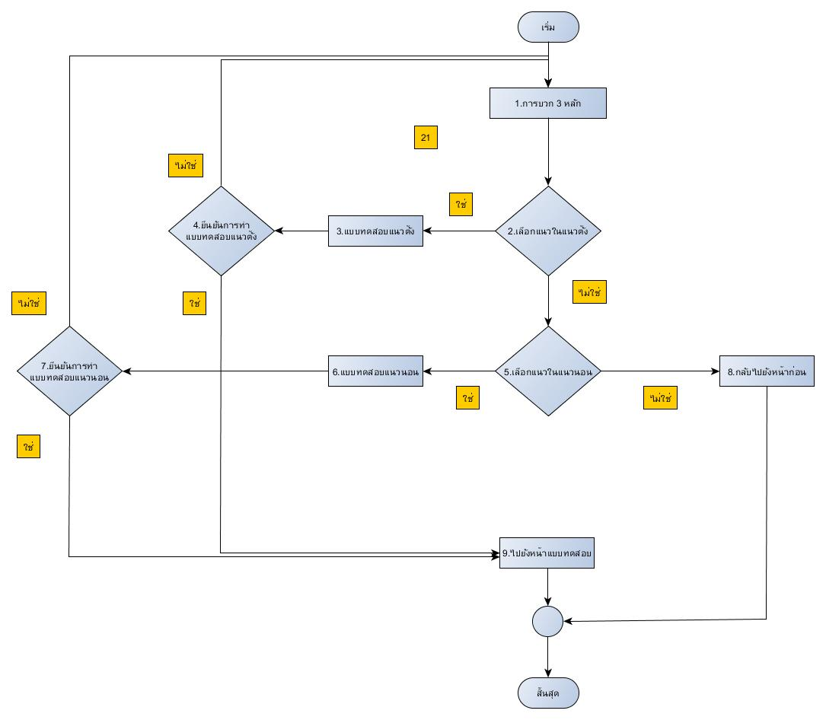

รูปที่ 3. 12 ผังงานแบบการบวก 3 หลัก

##### 3.3.5.1 แบบทดสอบการบวก 3 หลักแนวตั้ง

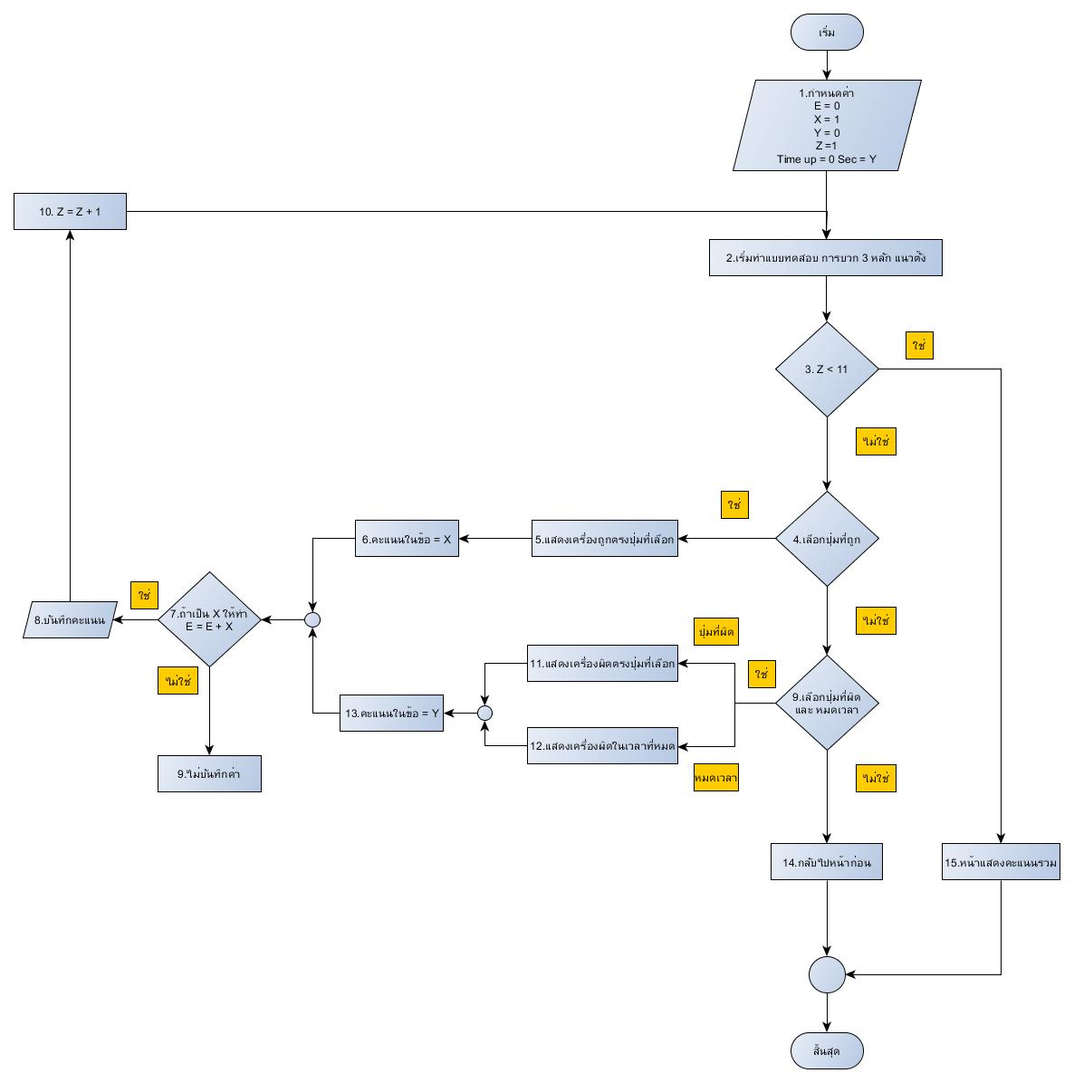

รูปที่ 3. 13 ผังงานแบบทดสอบการบวก 3 หลักแนวตั้ง

##### 3.3.5.2 แบบทดสอบการบวก 3 หลักแนวนอน

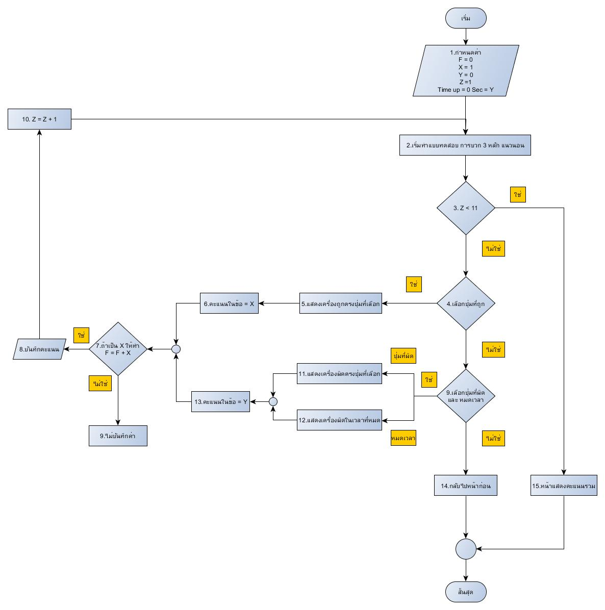

รูปที่ 3. 14 ผังงานแบบทดสอบการบวก 3 หลักแนวนอน

#### 3.3.6 เลือกหนักการลบ

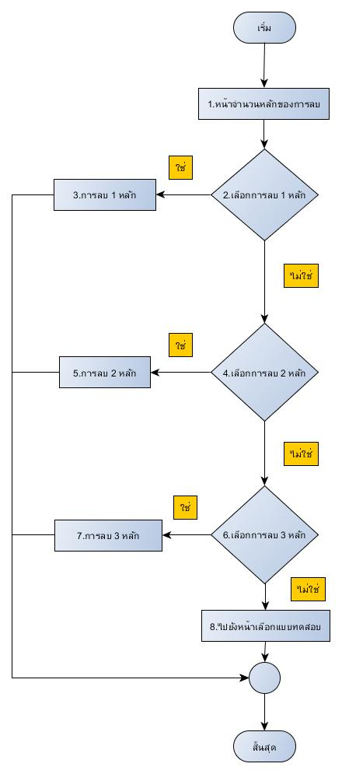

รูปที่ 3. 15 ผังงานเลือกหนักการลบ

#### 3.3.6 การลบ 1 หลัก

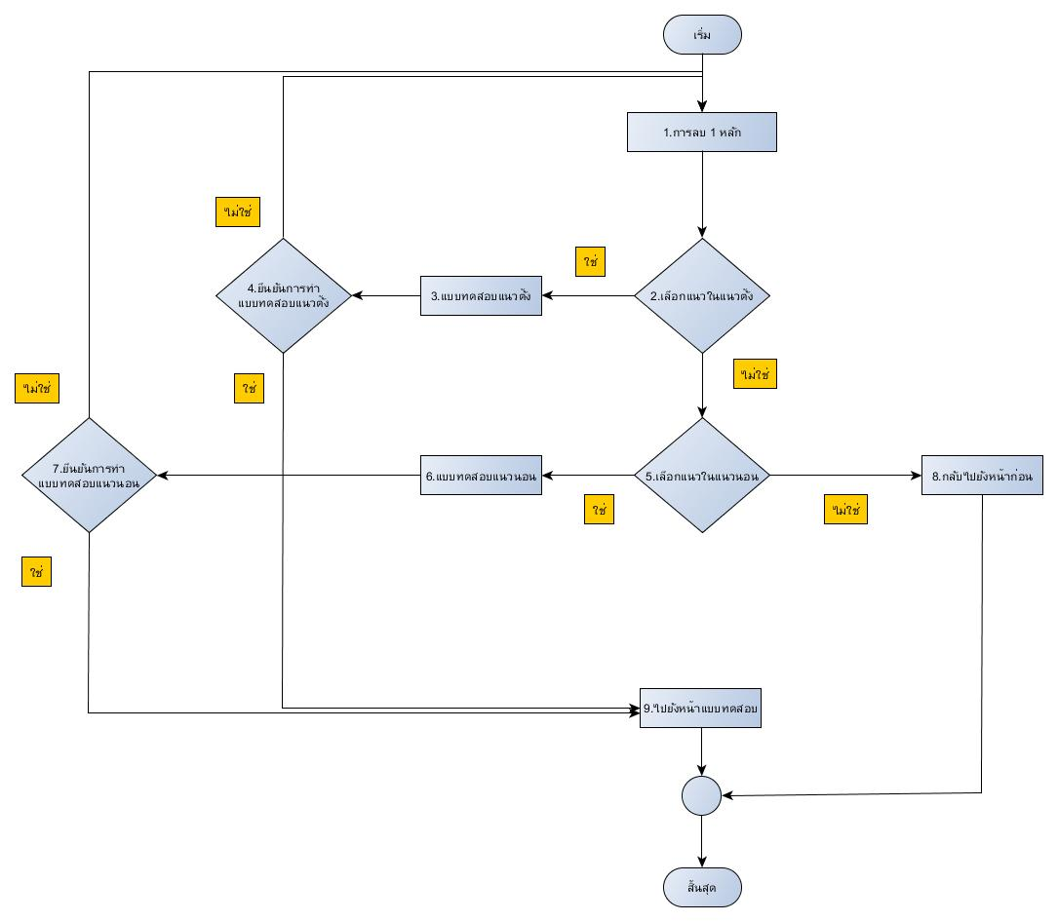

รูปที่ 3. 16 ผังงานการลบ 1 หลัก

##### 3.3.6.1 แบบทดสอบการลบ 1 หลักแนวตั้ง

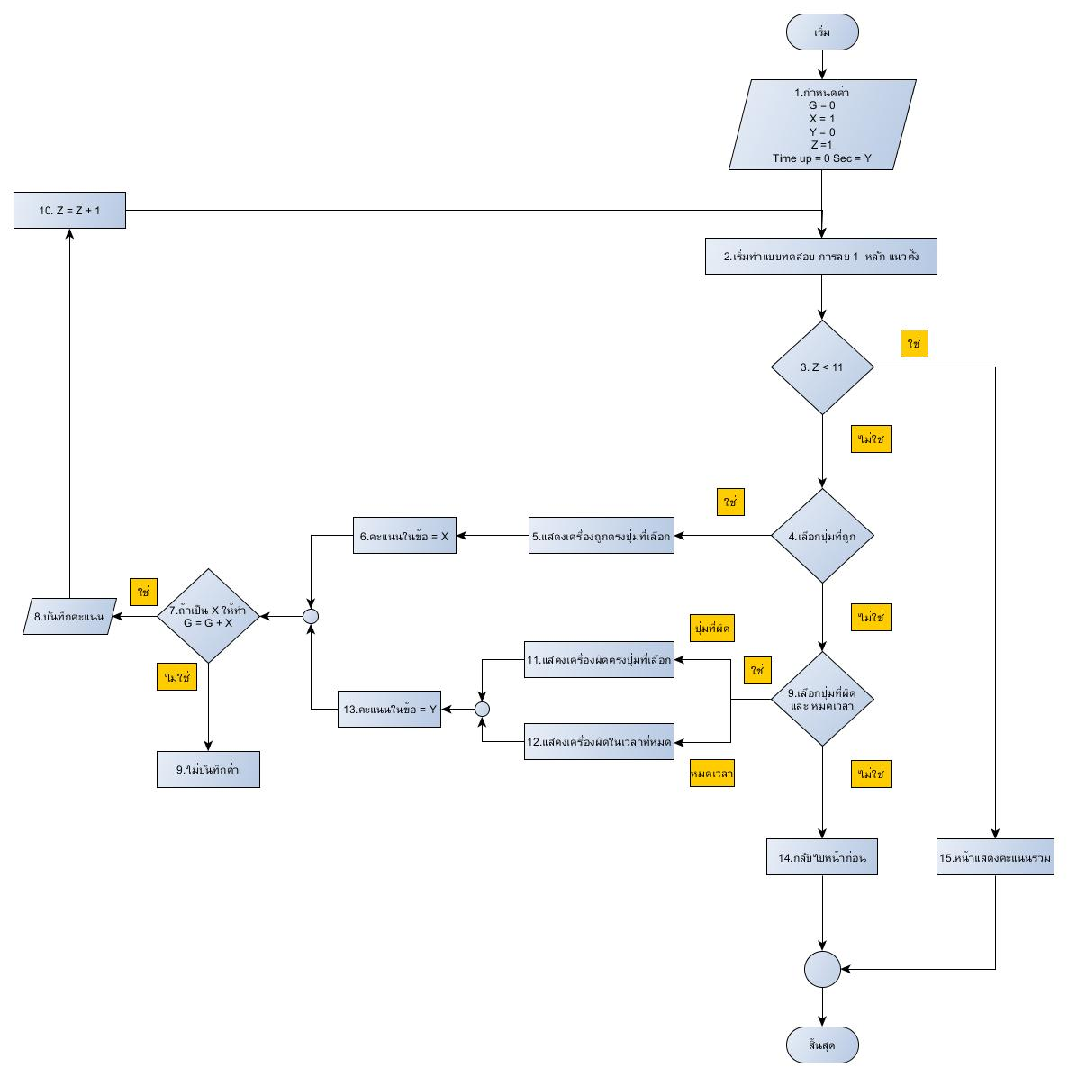

รูปที่ 3. 17 ผังงานแบบทดสอบการลบ 1 หลักแนวตั้ง

##### 3.3.6.2 แบบทดสอบการลบ 1 หลักแนวนอน

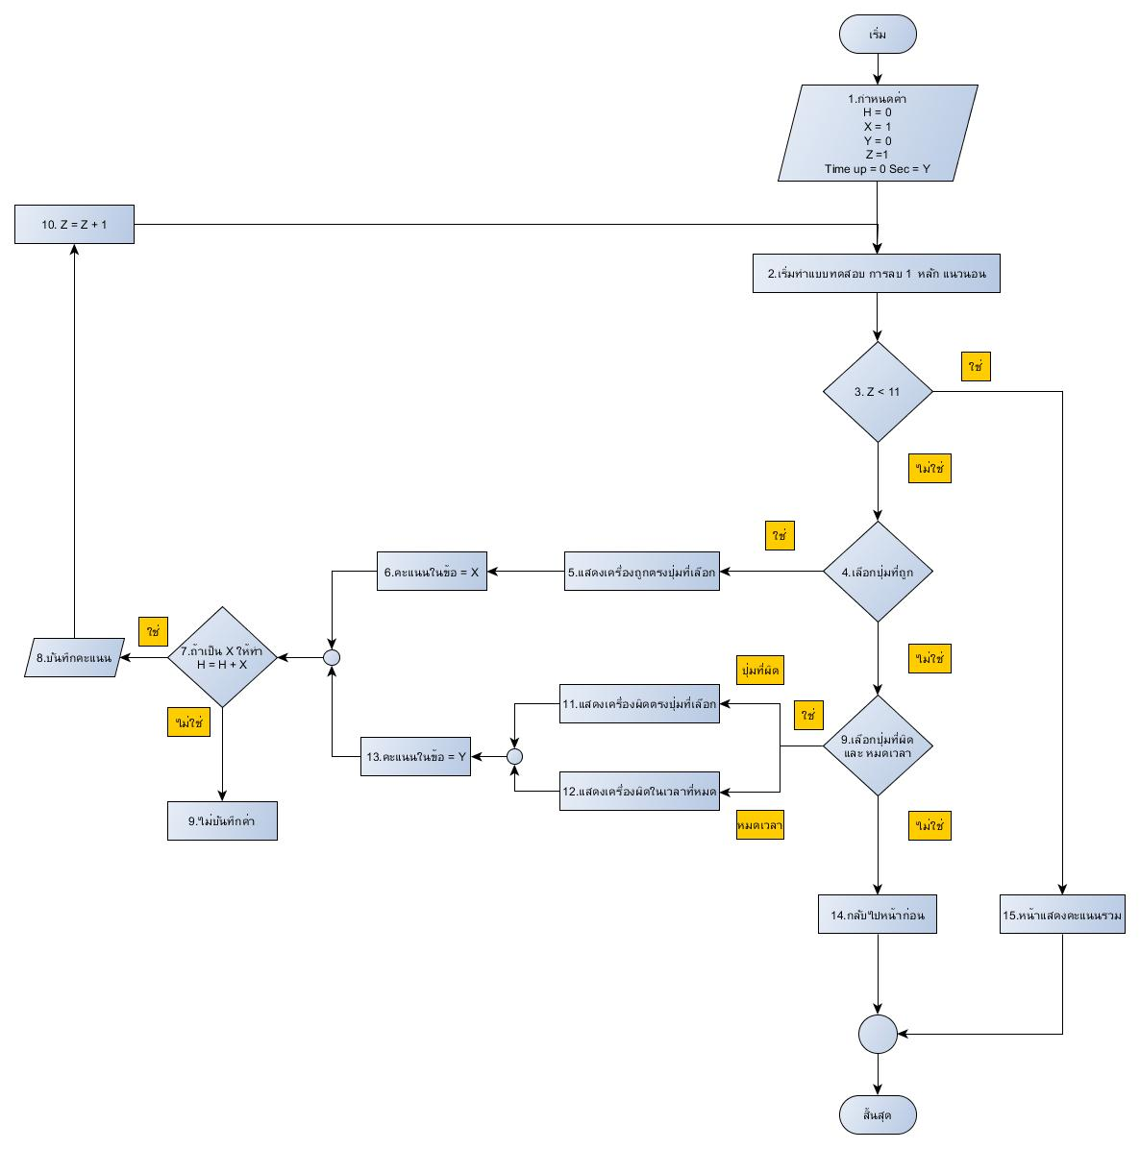

รูปที่ 3. 18 ผังงานแบบทดสอบการลบ 1 หลักแนวนอน

#### 3.3.7 การลบ 2 หลัก

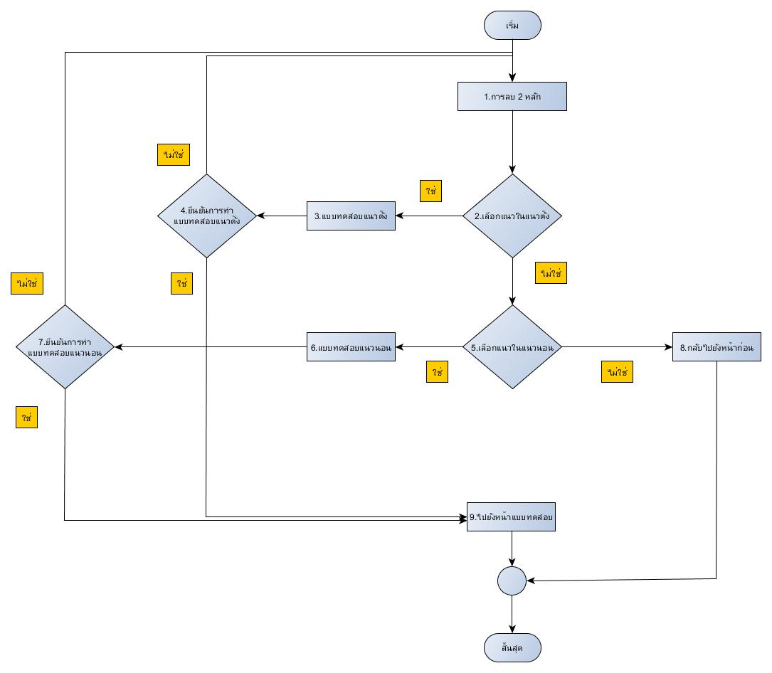

รูปที่ 3. 19 ผังงานแบบการลบ 2 หลัก

##### 3.3.7.1 แบบทดสอบการลบ 2 หลักแนวตั้ง

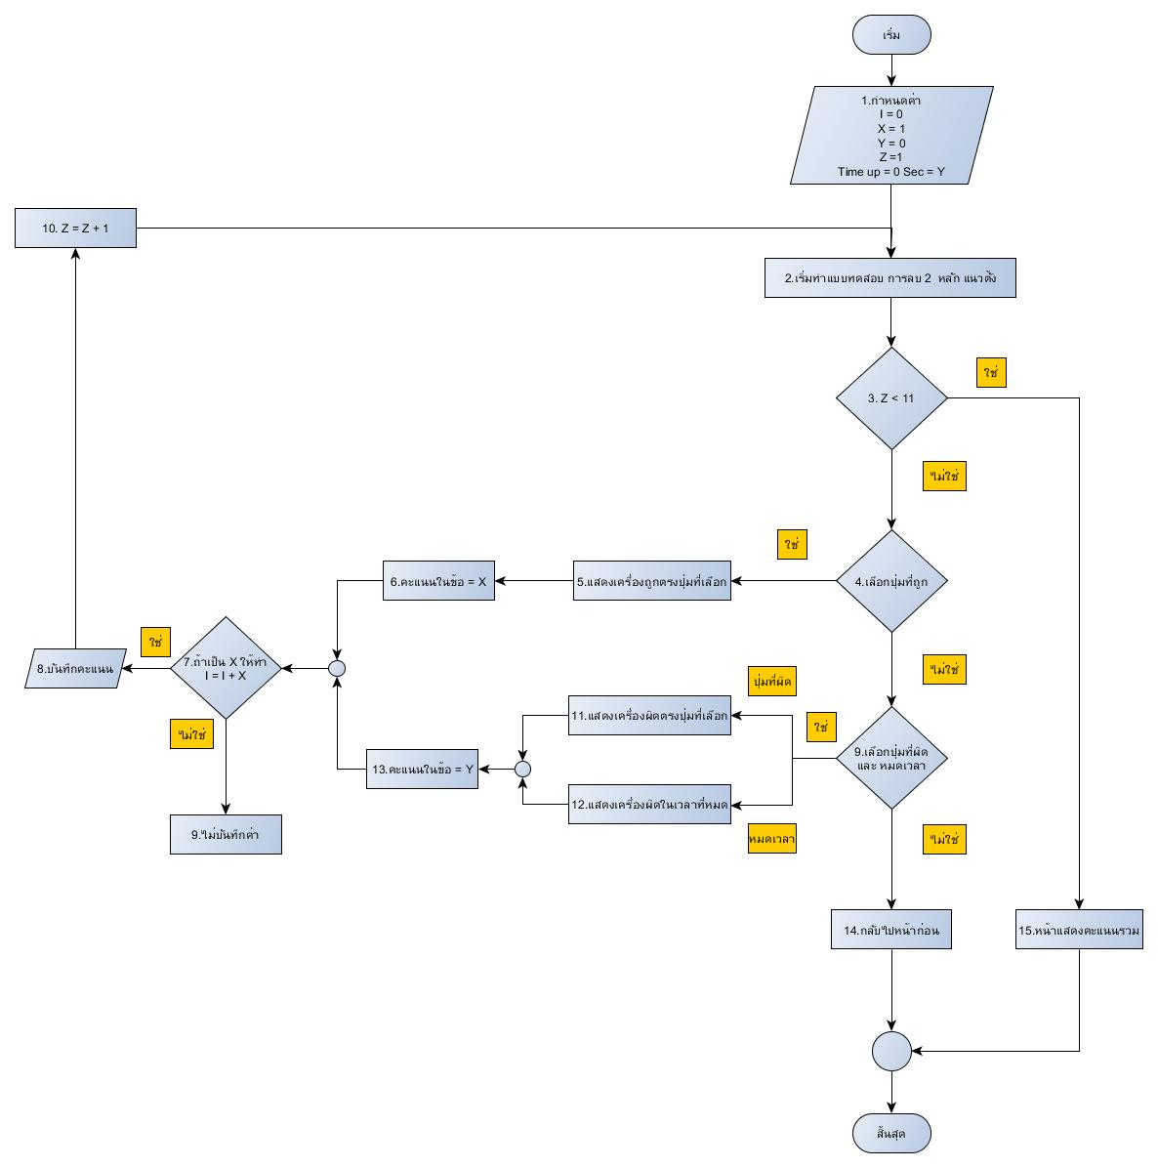

รูปที่ 3. 20 ผังงานแบบทดสอบการลบ 2 หลักแนวตั้ง

##### 3.3.7.2 แบบทดสอบการลบ 2 หลักแนวนอน

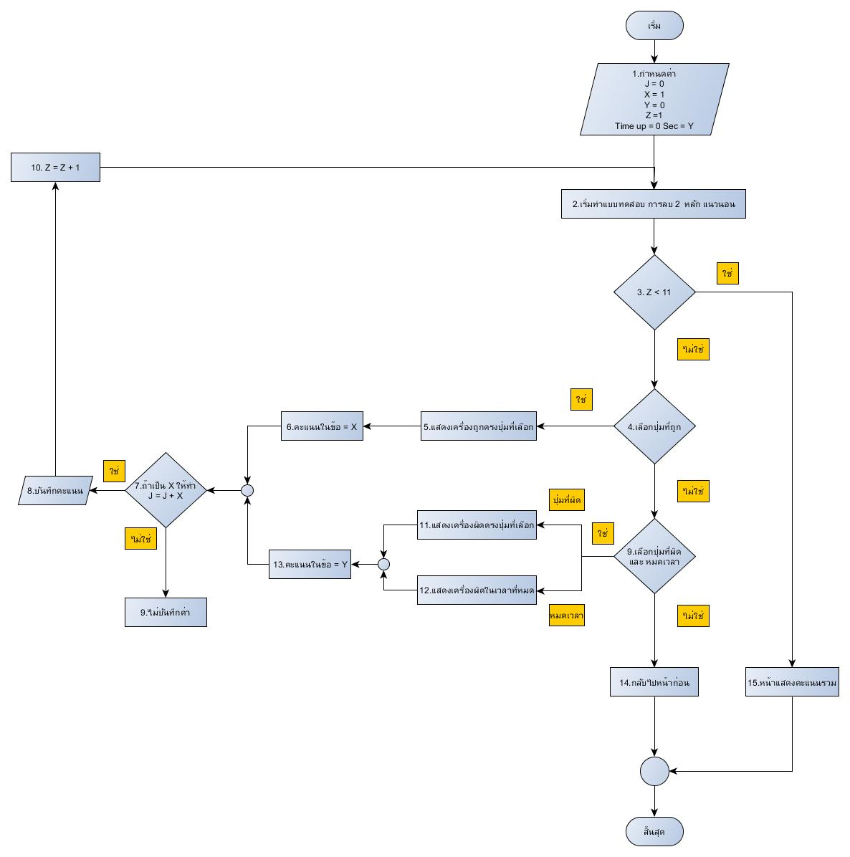

รูปที่ 3. 21 ผังงานแบบทดสอบการลบ 2 หลักแนวนอน

#### 3.3.8 การลบ 3 หลัก

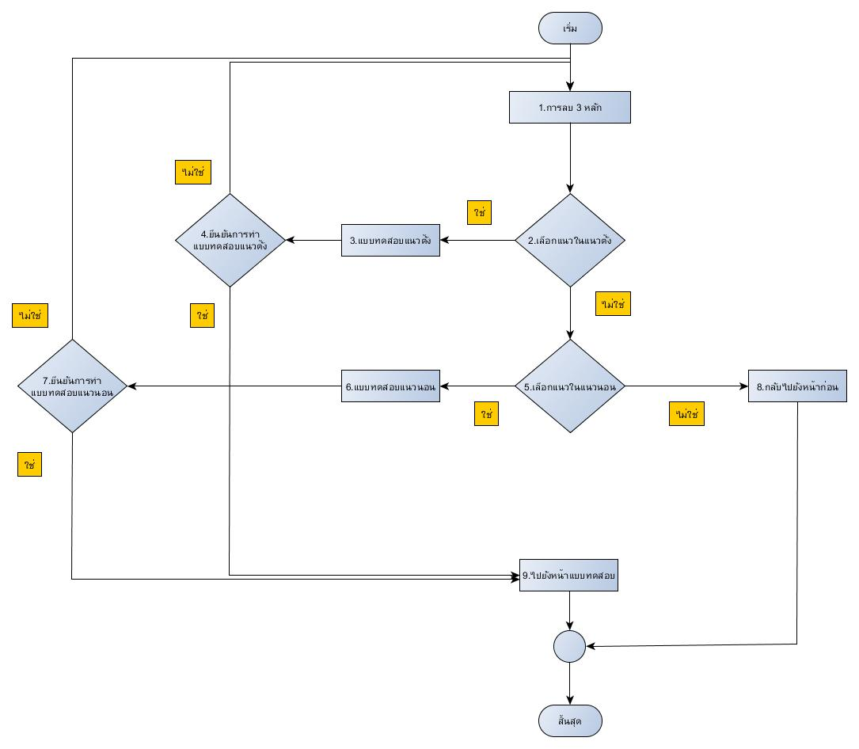

รูปที่ 3. 22 ผังงานแบบการลบ 3 หลัก

##### 3.3.8.1 แบบทดสอบการลบ 3 หลักแนวตั้ง

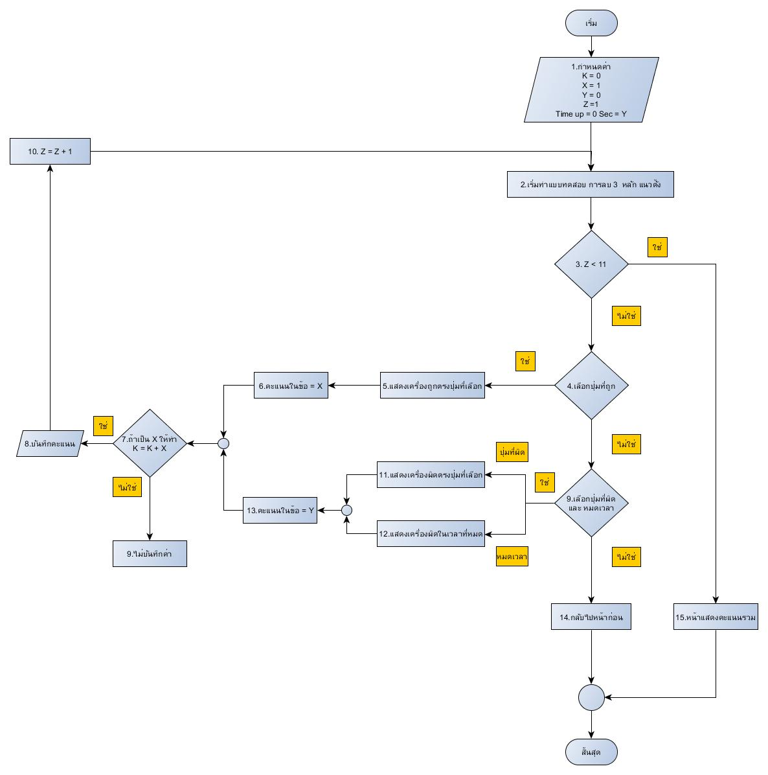

รูปที่ 3. 23 ผังงานแบบทดสอบการลบ 3 หลักแนวตั้ง

##### 3.3.8.2 แบบทดสอบการลบ 3 หลักแนวนอน

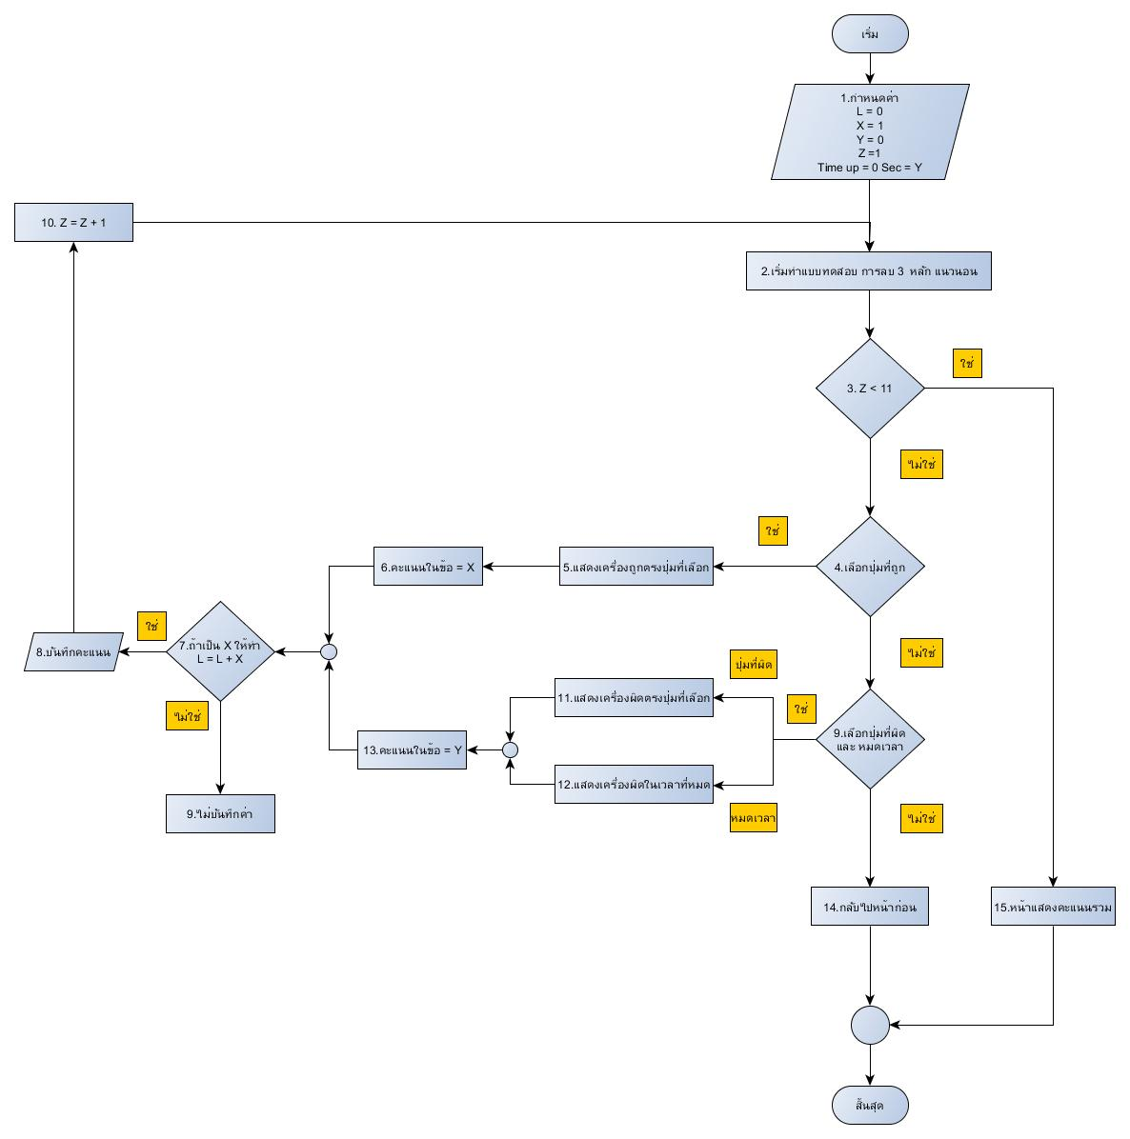

รูปที่ 3. 24 ผังงานแบบทดสอบการลบ 3 หลักแนวนอน

#### 3.3.9 เลือกหลักการบวกและการลบ

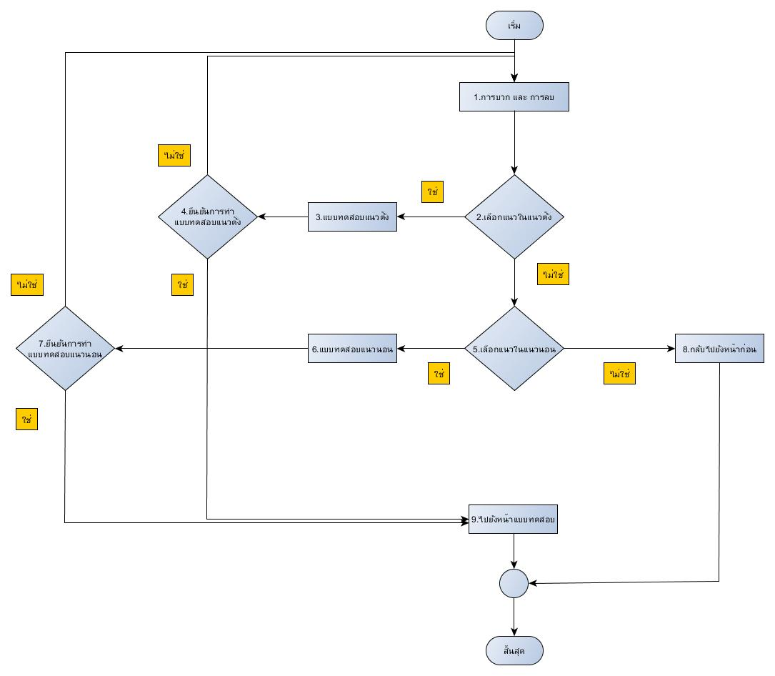

รูปที่ 3. 25 ผังงานเลือกหลักการบวกและการลบ

##### 3.3.9.1 แบบทดสอบการบวกและการลบ แนวตั้ง

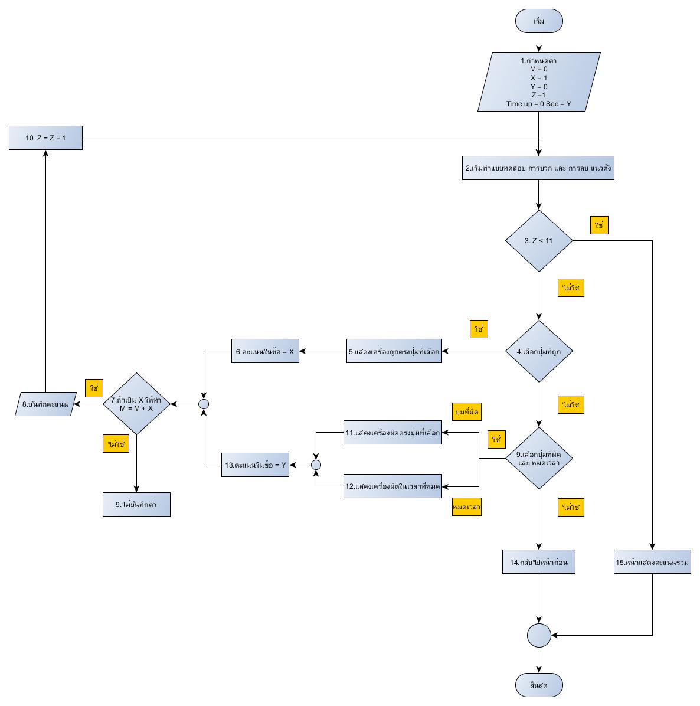

รูปที่ 3. 26 ผังงานแบบทดสอบการบวกและการลบ แนวตั้ง

##### 3.3.9.2 แบบทดสอบการบวกและการลบ แนวนอน

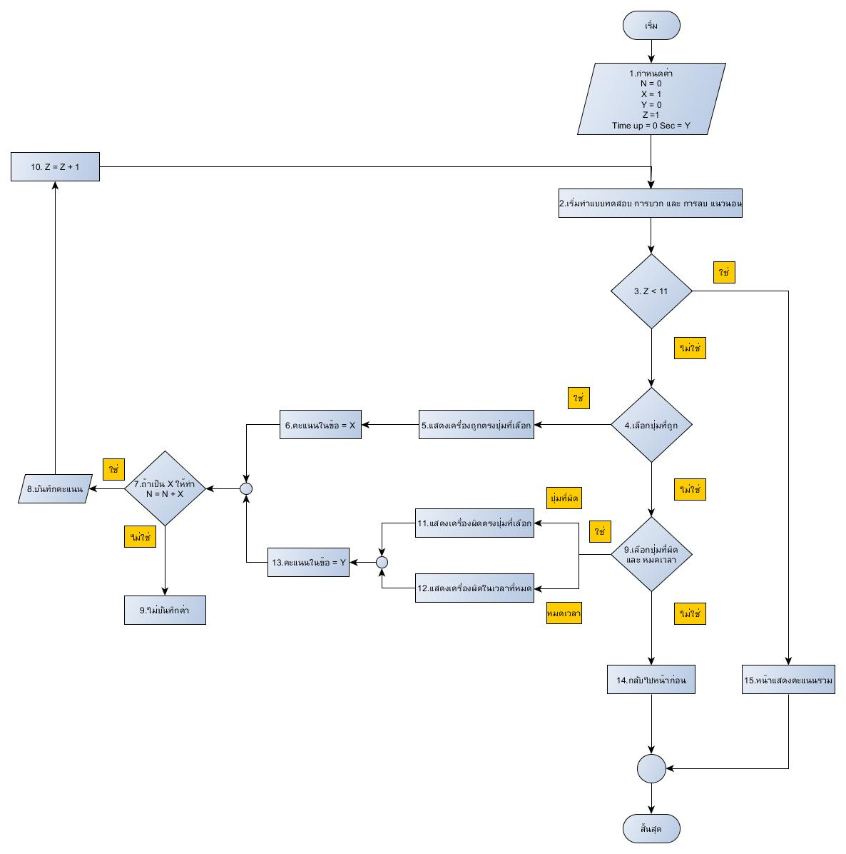

รูปที่ 3. 27 ผังงานแบบทดสอบการบวกและการลบ แนวนอน

##### 3.3.10 คะแนน

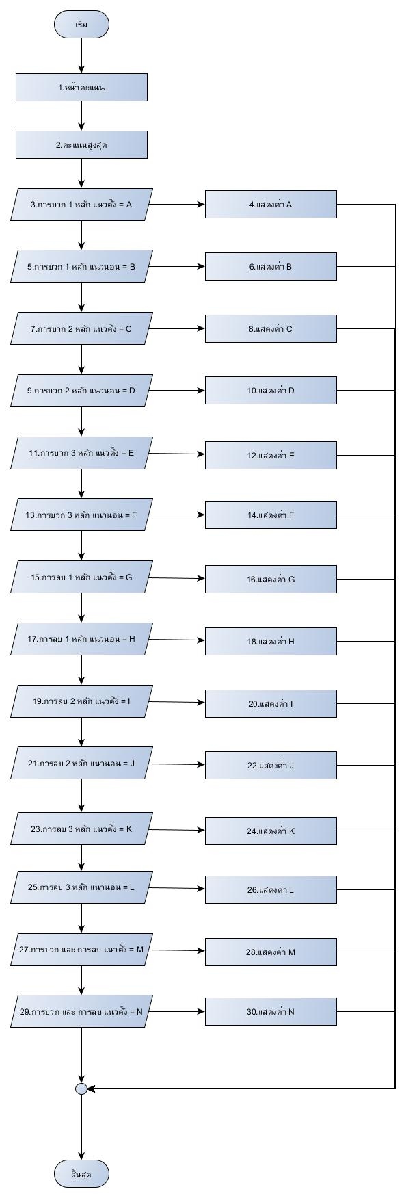

รูปที่ 3. 28 ผังงานแบบคะแนน

# บทที่ 4 **การออกแบบหน้าจอแอพพลิเคชัน**

### 4.1 Justinmind Prototyper 6.3.0

เป็นโปรแกรมที่ใช้ในการออกแบบหน้า Interface ของ สำหรับ Wireframing Web และ Mobile apps ในการแสดงผลบน Windows และ Mac OS X

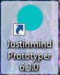

รูปที่ 4. 1 โลโก้ Justinmind Prototyper 6.3.0

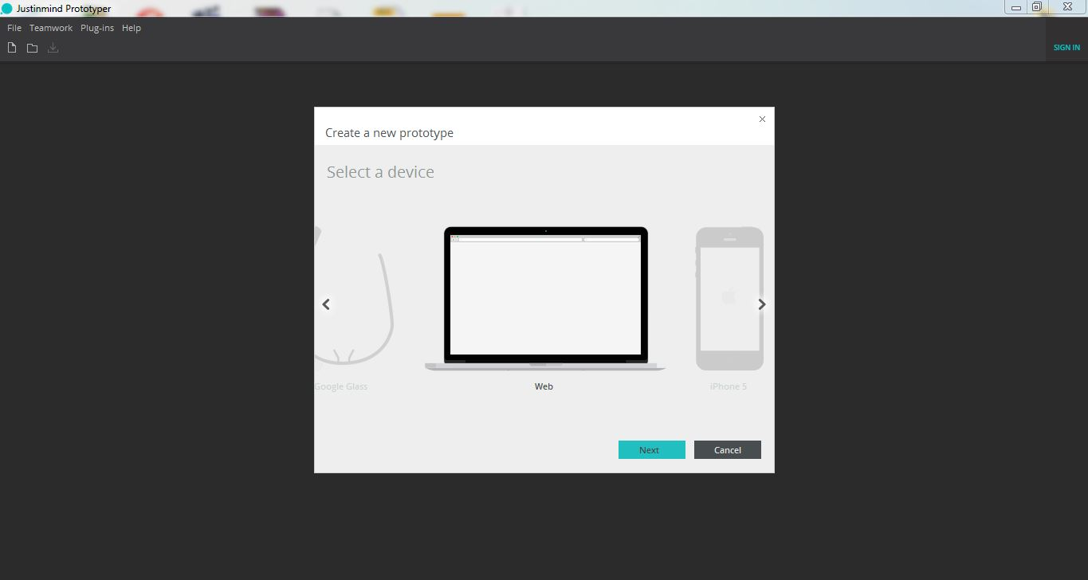

รูปที่ 4. 2 ตัวอย่างโปรแกรม

### 4.2 Interface

#### 4.2.1 หน้าแรกแอพพลิเคชัน

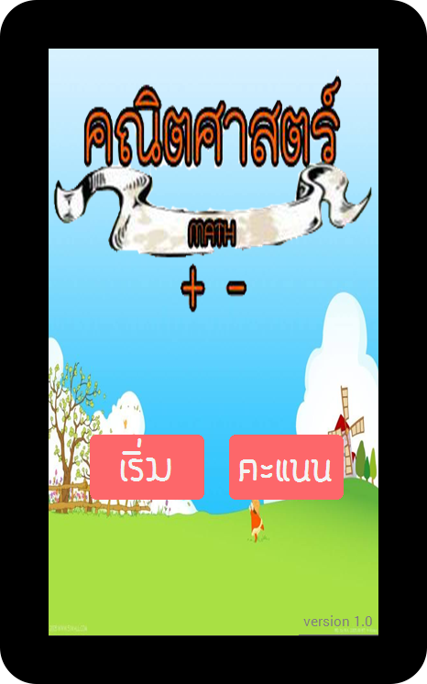

รูปที่ 4. 3 หน้าแรกของแอพพลิเคชัน

#### 4.2.2 หน้าดูคะแนน

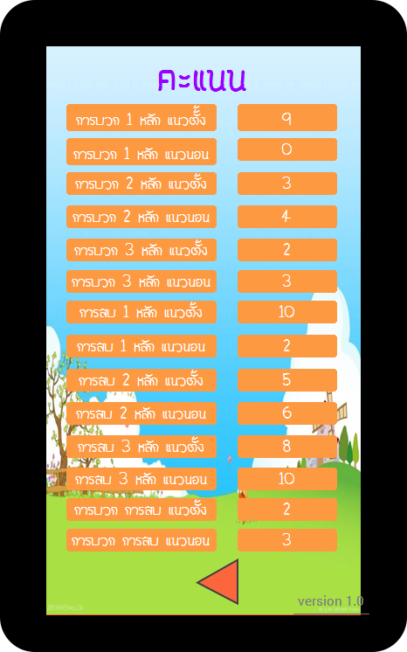

รูปที่ 4. 4 หน้าคะแนน

#### 4.2.3 หน้าเลือกชนิดแบบทดสอบ

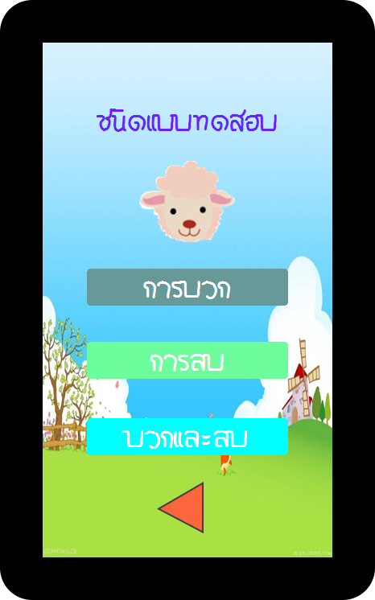

รูปที่ 4. 5 ชนิดแบบทดสอบ

#### 4.2.4 การบวก

##### 4.2.4.1 เลือกหลักการบวก

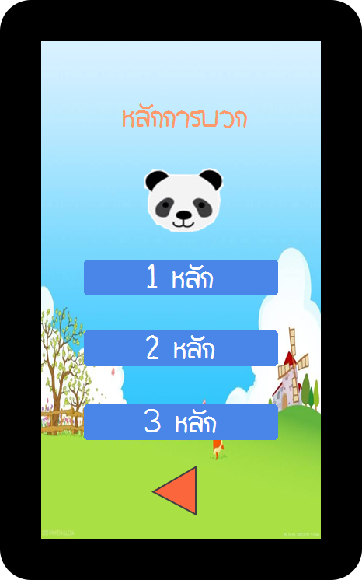

รูปที่ 4. 6 เลือกหลักการบวก

##### 4.2.4.2 เลือกแนวการบวก 1 หลัก



รูปที่ 4. 7 เลือกแนวการบวก 1 หลัก

##### 4.2.4.3 เลือกแนวการบวก 2 หลัก



รูปที่ 4. 8 เลือกแนวการบวก 2 หลัก

##### 4.2.4.4 เลือกแนวการบวก 3 หลัก



รูปที่ 4. 9 เลือกแนวการบวก 3 หลัก

##### 4.2.4.5 แบบทดสอบการบวก 1 หลัก แนวตั้ง

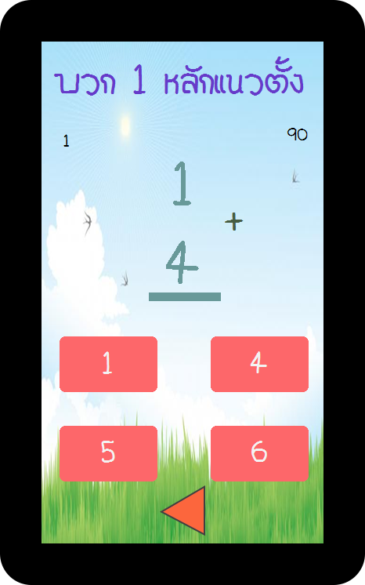

รูปที่ 4. 10 แบบทดสอบการบวก 1 หลัก แนวตั้ง

##### 4.2.4.6 แบบทดสอบการบวก 2 หลัก แนวตั้ง

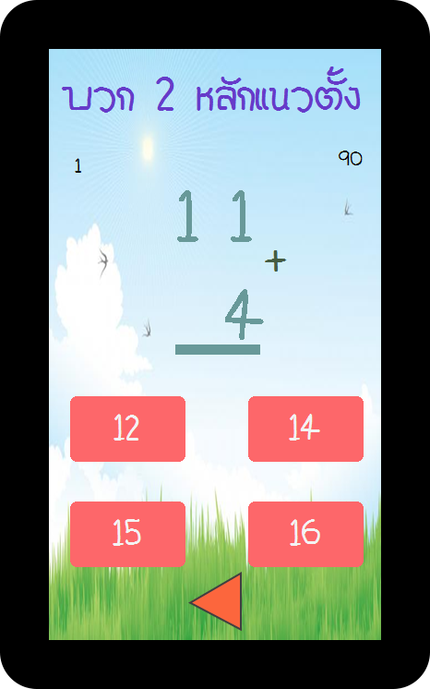

รูปที่ 4. 11 แบบทดสอบการบวก 2 หลัก แนวตั้ง

##### 4.2.4.7 แบบทดสอบการบวก 3 หลัก แนวตั้ง

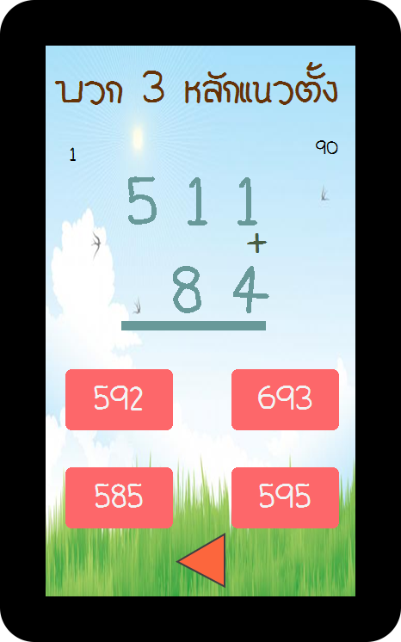

รูปที่ 4. 12 แบบทดสอบการบวก 3 หลัก แนวตั้ง

##### 4.2.4.8 แบบทดสอบการบวก 1 หลัก แนวนอน

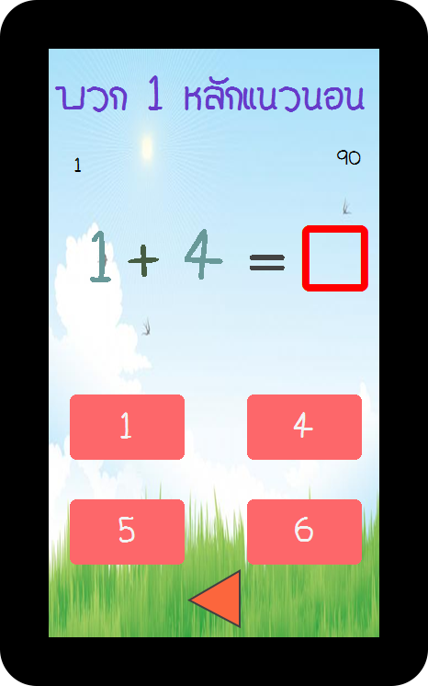

รูปที่ 4. 13 แบบทดสอบการบวก 1 หลัก แนวนอน

##### 4.2.4.9 แบบทดสอบการบวก 2 หลัก แนวนอน

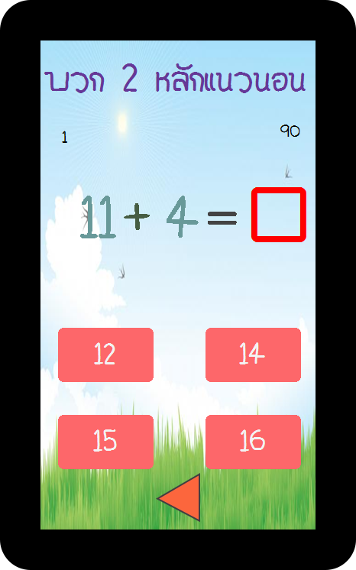

รูปที่ 4. 14 แบบทดสอบการบวก 2 หลัก แนวนอน

##### 4.2.4.10 แบบทดสอบการบวก 3 หลัก แนวนอน

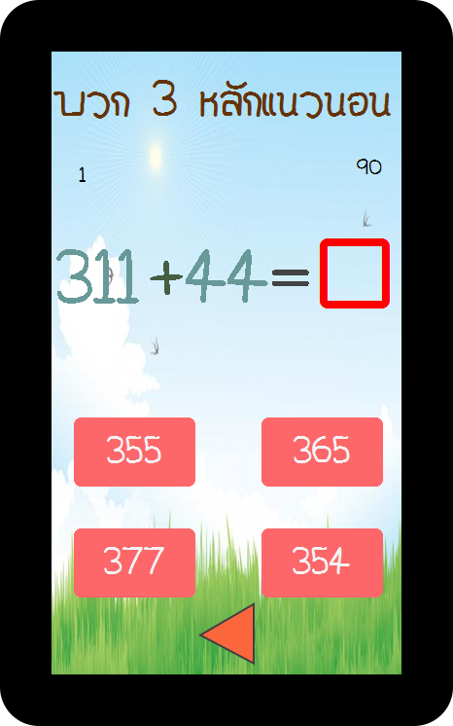

รูปที่ 4. 15 แบบทดสอบการบวก 3 หลัก แนวนอน

#### 4.2.5 การลบ

##### 4.2.5.1 เลือกหลักการลบ

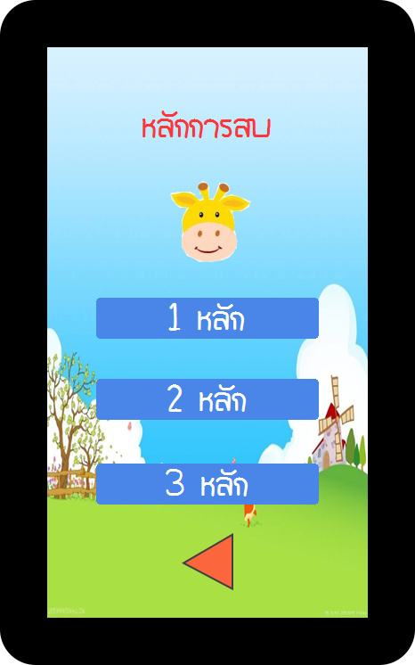

รูปที่ 4. 16 เลือกหลักการลบ

##### 4.2.5.2 เลือกแนวการลบ 1 หลัก



รูปที่ 4. 17 เลือกแนวการลบ 1 หลัก

##### 4.2.5.3 เลือกแนวการลบ 2 หลัก



รูปที่ 4. 18 เลือกแนวการลบ 2 หลัก

##### 4.2.5.4 เลือกแนวการลบ 3 หลัก



รูปที่ 4. 19 เลือกแนวการลบ 3 หลัก

##### 4.2.5.5 แบบทดสอบการลบ 1 หลัก แนวตั้ง

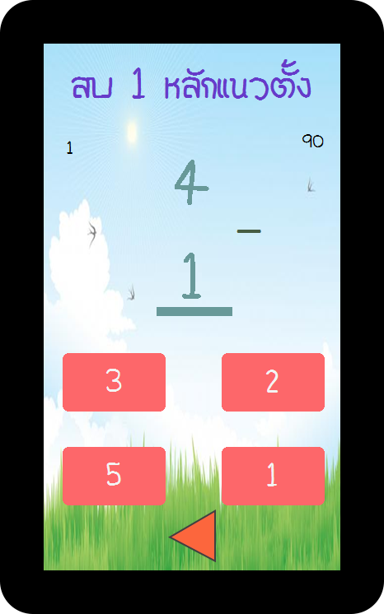

รูปที่ 4. 20 แบบทดสอบการลบ 1 หลัก แนวตั้ง

##### 4.2.5.6 แบบทดสอบการลบ 2 หลัก แนวตั้ง

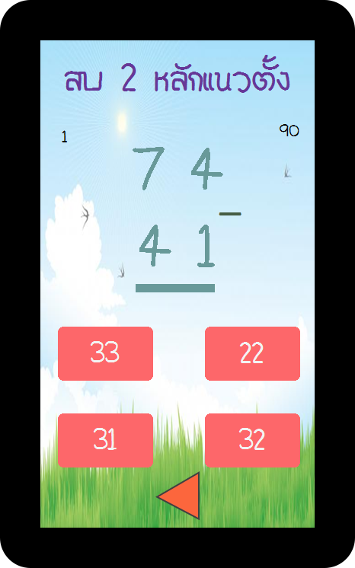

รูปที่ 4. 21 แบบทดสอบการลบ 2 หลัก แนวตั้ง

##### 4.2.5.7 แบบทดสอบการลบ 3 หลัก แนวตั้ง

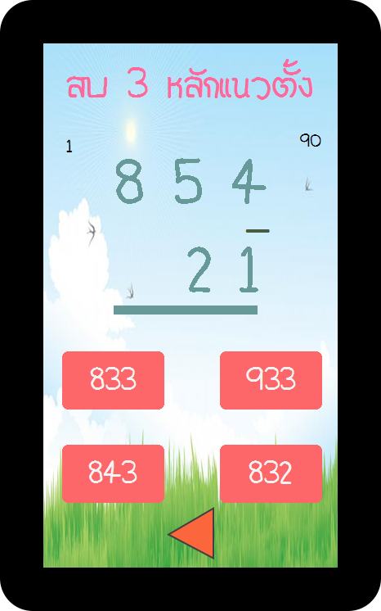

รูปที่ 4. 22 แบบทดสอบการลบ 3 หลัก แนวตั้ง

##### 4.2.5.8 แบบทดสอบการลบ 1 หลัก แนวนอน

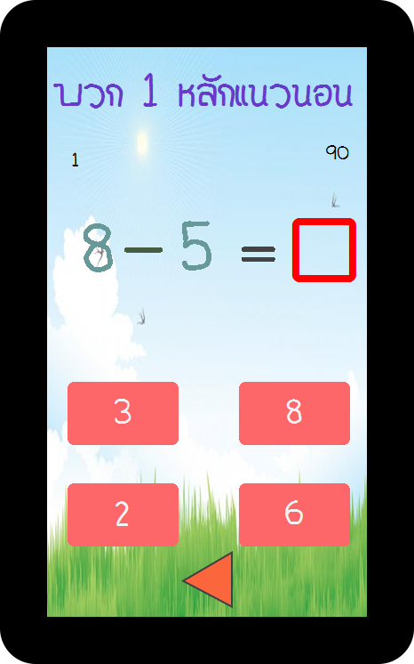

รูปที่ 4. 23 แบบทดสอบการลบ 1 หลัก แนวนอน

##### 4.2.5.9 แบบทดสอบการลบ 2 หลัก แนวนอน

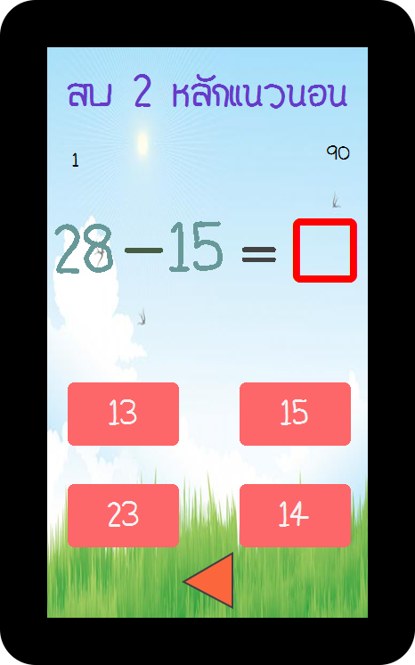

รูปที่ 4. 24 แบบทดสอบการลบ 2 หลัก แนวนอน

##### 4.2.5.10 แบบทดสอบการลบ 3 หลัก แนวนอน

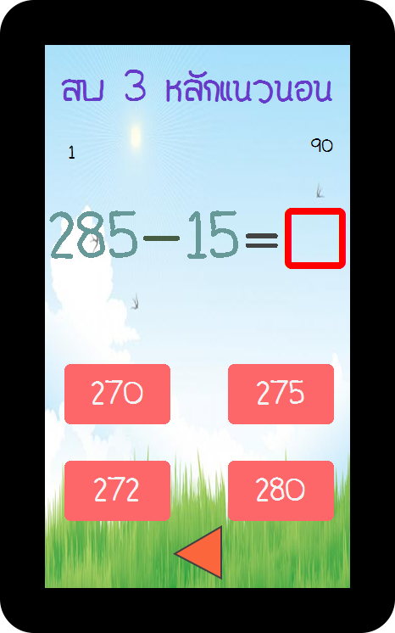

รูปที่ 4. 25 แบบทดสอบการลบ 3 หลัก แนวนอน

#### 4.2.6 การบวก และ การลบ

##### 4.2.6.1 เลือกแนวการบวก และ การลบ



รูปที่ 4. 26 เลือกแนวการบวก และ การลบ

##### 4.2.6.2 แบบทดสอบการบวก และ การลบ แนวตั้ง

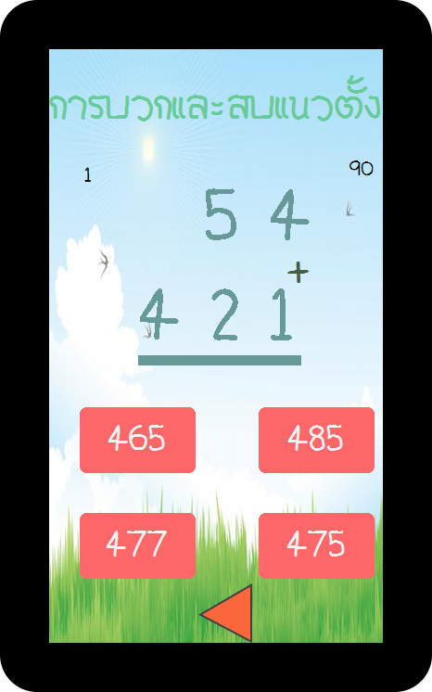

รูปที่ 4. 27 แบบทดสอบการบวก และ การลบ แนวตั้ง

##### 4.2.6.3 แบบทดสอบการบวก และ การลบ แนวนอน

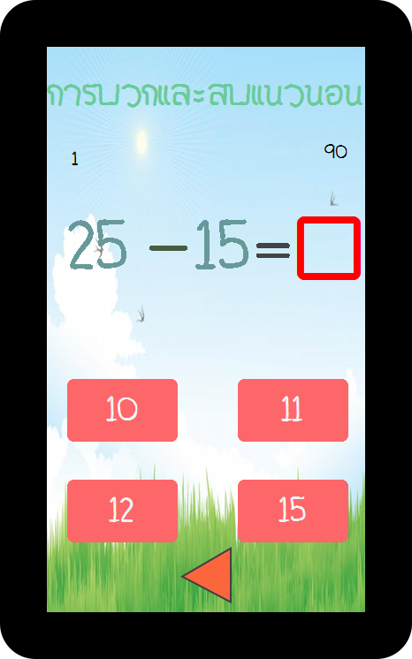

รูปที่ 4. 28 แบบทดสอบการบวก และ การลบ แนวนอน

4.2.7 โชว์คะแนนที่ได้

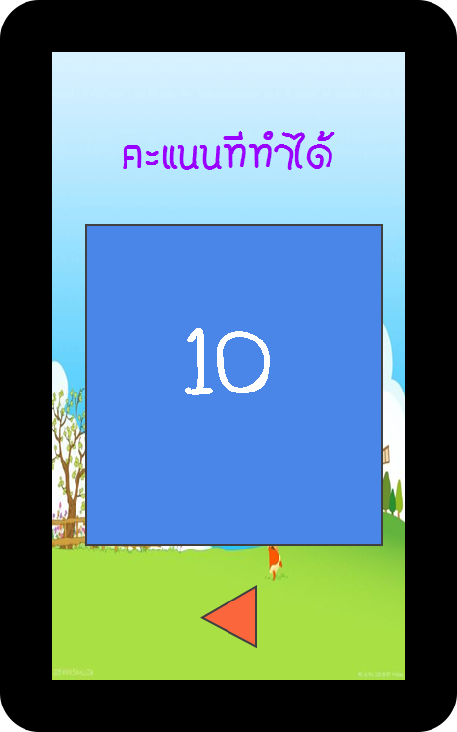

รูปที่ 4. 29 แสดงคะแนน

# บทที่ 5 สิ่งที่ต้องทำในภาคเรียนที่ 2

สิ่งที่ต้องทำในภาคเรียนที่ 2 ก็คือจะต้องออกแบบหน้า User Interface มีการเพิ่มเติมเพื่อให้แอพพลิเคชันมีการใช้ง่าย ความทันสมัย การอัพเดต และมีความเหมาะสมในวัยของเด็กปฐมวัย หลังจากนั้นก็ทำ User Testing เพื่อทำการทดสอบหน้า Interface ให้ผู้ใช้ได้ทดลองทำแอพพลิเคชันเสมือนใช้งาน แอพพิเคชันจริง ทั้งลำกับขั้นตอน ดูส่วนไหนที่ ต้องมีการแก้ไข หรือ เกิด errorและเราจะทำการสุ่มเด็กวัยประถมวัยอายุ 4 -6 ปี มาประมาณ 5 คน เพื่อให้เด็กได้ทดลองใช้งาน โดยที่ทางกลุ่มจะทำการเก็บข้อมูล และสังเกตพฤติกรรมของเด็กในการใช้งานเพื่อทำการวิเคราะห์ผู้ใช้จากการใช้งานแอพพลิเคชั่น นำข้อมูลเหล่านั้นมาปรับปรุงในส่วนที่ยังไม่สมบูรณ์ ทำงานให้แอพพิเคชันใช้ง่าย เข้าใจง่าย เหมาะสำหรับเด็ก ต่อมาก็จะทำในส่วนของการพัฒนา Coding ในส่วนของ Coding จะใช้ภาษา Lua , Corona SDK ทั้งสองโปรแกรมเพื่อพัฒนาแอพพลิเคชันโปรแกรมเกมคณิตศาสตร์ให้ออกมาใช้งานได้จริง